

МЕТОДИЧЕСКИЕ РЕКОМЕНДАЦИИ
ПО ВЫПОЛНЕНИЮ И ЗАЩИТЕ ДИПЛОМНОГО ПРОЕКТА
Специальность:
54.02.01 Дизайн (по отраслям)
Профиль: дизайн интерьера
Квалификация: дизайнер
Форма ГИА: защита дипломного проекта

Грозный, 2026

Уважаемый выпускник!
Дипломный проект – итоговая самостоятельная работа, которой вы завершаете обучение по специальности 54.02.01 Дизайн (по отраслям). Защищая его перед государственной экзаменационной комиссией, вы показываете, что умеете провести предпроектный анализ, разработать дизайн-проект интерьера, выполнить чертежи, 3D-визуализации и экономические расчёты, то есть готовы к самостоятельной работе дизайнера.
Вы вправе выбрать тему из утверждённой тематики или предложить свою, обосновав её практическую значимость. Работа выполняется под руководством руководителя дипломного проекта, который консультирует вас на всех этапах – от выбора темы до защиты.
В этих рекомендациях собрано всё, что нужно знать: сроки и этапы работы, состав и структура проекта, требования к пояснительной записке, чертежам, визуализациям и планшету, правила оформления, порядок допуска и защиты, критерии оценивания, а также образцы всех документов.
Внимательно прочитайте рекомендации до начала работы, держите перед глазами календарный план и регулярно приходите на консультации. Своевременное выполнение каждого этапа – залог допуска к защите и высокой оценки.
Желаем успешной защиты!

СОДЕРЖАНИЕ
1 ОБЩИЕ ПОЛОЖЕНИЯ 5
1.1 Назначение методических рекомендаций 5
1.2 Дипломный проект и его цели 6
1.3 Общие требования к дипломному проекту 7
1.4 Руководитель, консультант и выпускник 8
2 ТЕМАТИКА ДИПЛОМНЫХ ПРОЕКТОВ 9
2.1 Требования к теме 9
2.2 Выбор и закрепление темы 9
2.3 Формулировка темы 10
2.4 Актуальные направления тематики 10
2.5 Связь дипломного проекта с курсовым проектом 11
3 ОРГАНИЗАЦИЯ И ЭТАПЫ ВЫПОЛНЕНИЯ ДИПЛОМНОГО ПРОЕКТА 12
3.1 Этапы и сроки 12
3.2 Задание и календарный план 13
3.3 Сбор и изучение материалов 13
3.4 Преддипломная практика 14
3.5 Консультации 14
4 СОСТАВ И СТРУКТУРА ДИПЛОМНОГО ПРОЕКТА 15
4.1 Состав дипломного проекта 15
4.2 Структура и объём пояснительной записки 15
4.3 Введение 16
4.4 Раздел 1. Предпроектный анализ 17
4.5 Раздел 2. Дизайн-проектирование интерьера 18
4.6 Раздел 3. Рабочая документация 20
4.7 Раздел 4. Технико-экономическое обоснование 20
4.8 Заключение и приложения 21
5 ГРАФИЧЕСКАЯ ЧАСТЬ И ПЛАНШЕТ 22
5.1 Состав графической части 22
5.2 Правила выполнения чертежей 23
5.3 Демонстрационный планшет 25
5.4 Видовые кадры (3D-визуализации) 27
6 ОФОРМЛЕНИЕ ПОЯСНИТЕЛЬНОЙ ЗАПИСКИ 28
6.1 Общие требования 28
6.2 Заголовки и нумерация разделов 28
6.3 Иллюстрации 29
6.4 Таблицы 29
6.5 Ссылки и список использованных источников 30
6.6 Проверка на заимствования 30
7 ОТЗЫВ, РЕЦЕНЗИЯ И ДОПУСК К ЗАЩИТЕ 31
7.1 Отзыв руководителя 31
7.2 Рецензирование 31
7.3 Предварительная защита 31
7.4 Допуск к защите и комплектование проекта 32
8 ЗАЩИТА ДИПЛОМНОГО ПРОЕКТА 33
8.1 Процедура защиты 33
8.2 Доклад 33
8.3 Презентация 34
8.4 Особенности защиты для выпускников с ОВЗ и инвалидов 34
9 ОЦЕНИВАНИЕ ДИПЛОМНОГО ПРОЕКТА 35
9.1 Составляющие итоговой оценки 35
9.2 Качественные признаки оценок 35
9.3 Апелляция и повторное прохождение ГИА 36
9.4 Хранение и электронная версия 37
СПИСОК НОРМАТИВНЫХ ДОКУМЕНТОВ И РЕКОМЕНДУЕМЫХ ИСТОЧНИКОВ 38
Приложение А. Тематика дипломных проектов для выпускников 2027 года 40
Приложение Б. Образец заявления о закреплении темы дипломного проекта 42
Приложение В. Образец задания на дипломный проект 43
Приложение Г. Образец календарного плана выполнения дипломного проекта 44
Приложение Д. Образец титульного листа пояснительной записки 45
Приложение Е. Образец оформления содержания пояснительной записки 46
Приложение Ж. Примеры оформления списка использованных источников 47
Приложение И. Формы таблиц технико-экономического обоснования 49
Приложение К. Форма отзыва руководителя дипломного проекта 51
Приложение Л. Форма рецензии на дипломный проект 53
Приложение М. Индивидуальный лист оценки защиты дипломного проекта членом ГЭК 55
Приложение Н. Требования к оформлению презентации 56
Приложение П. Образец последнего листа и оформления пояснительной записки в переплёт 57
Приложение Р. Чек-лист готовности дипломного проекта к защите 58

1 ОБЩИЕ ПОЛОЖЕНИЯ

1.1 Назначение методических рекомендаций
Настоящие методические рекомендации (далее – рекомендации) определяют требования к выполнению, оформлению и защите дипломного проекта выпускниками ЧПОУ «Колледж управления и дизайна» (далее – колледж) по специальности 54.02.01 Дизайн (по отраслям), профиль – дизайн интерьера. Требования рекомендаций обязательны для выпускников, руководителей дипломных проектов и рецензентов.
Рекомендации разработаны в соответствии с:
– Федеральным законом от 29.12.2012 № 273-ФЗ «Об образовании в Российской Федерации»;
– Порядком проведения государственной итоговой аттестации по образовательным программам среднего профессионального образования, утверждённым приказом Минпросвещения России от 08.11.2021 № 800 (далее – Порядок № 800);
– федеральным государственным образовательным стандартом среднего профессионального образования по специальности 54.02.01 Дизайн (по отраслям), утверждённым приказом Минпросвещения России от 05.05.2022 № 308 (далее – ФГОС СПО);
– Положением о порядке проведения государственной итоговой аттестации по образовательным программам среднего профессионального образования в ЧПОУ «Колледж управления и дизайна», утверждённым приказом от 24.08.2026 № 49/26-од (далее – Положение о ГИА);
– программой государственной итоговой аттестации по специальности 54.02.01 Дизайн (по отраслям) (дизайн интерьера) (далее – программа ГИА);
– ГОСТ 7.32-2017, ГОСТ Р 7.0.100-2018, стандартами ЕСКД и СПДС (перечень приведён в конце рекомендаций).
Сами рекомендации оформлены по правилам, предъявляемым к пояснительной записке дипломного проекта, поэтому их можно использовать как образец оформления текста, таблиц и рисунков.

1.2 Дипломный проект и его цели
Дипломный проект (далее – ДП) – выпускная квалификационная работа, которую выпускник выполняет самостоятельно на завершающем этапе обучения и защищает на открытом заседании государственной экзаменационной комиссии (далее – ГЭК). Защита ДП является формой государственной итоговой аттестации (далее – ГИА) по специальности.
ДП выполняется в виде дизайн-проекта интерьера жилого или общественного помещения (здания): пояснительная записка, графическая часть с 3D-визуализациями и демонстрационный планшет. ДП соответствует содержанию профессиональных модулей:
– ПМ.01 Разработка художественно-конструкторских (дизайнерских) проектов промышленной продукции, предметно-пространственных комплексов;
– ПМ.02 Техническое исполнение художественно-конструкторских (дизайнерских) проектов в материале.
Целью ДП является систематизация, закрепление и расширение знаний и умений по специальности, их применение при решении конкретной проектной задачи и определение уровня готовности выпускника к самостоятельной профессиональной деятельности дизайнера интерьера.
При выполнении ДП выпускник демонстрирует общие компетенции ОК 01–ОК 09 и профессиональные компетенции, приведённые в таблице 1.
Таблица 1 – Профессиональные компетенции, проверяемые на защите дипломного проекта
Код | Профессиональная компетенция | Где проявляется в ДП
ПК 1.1 | Разрабатывать техническое задание согласно требованиям заказчика | Раздел 1: бриф, портрет заказчика, техническое задание
ПК 1.2 | Проводить предпроектный анализ для разработки дизайн-проектов | Раздел 1: обмеры, анализ объекта, аналогов и стилистики
ПК 1.3 | Осуществлять процесс дизайнерского проектирования с применением специализированных компьютерных программ | Раздел 2: концепция, планировка, цвет, свет, 3D-визуализация
ПК 1.4 | Производить расчёты технико-экономического обоснования предлагаемого проекта | Раздел 4: расчёт объёмов и стоимости
ПК 2.2 | Выполнять технические чертежи | Раздел 3 и графическая часть: рабочие чертежи, ведомости

1.3 Общие требования к дипломному проекту
ДП должен быть актуальным, практико-ориентированным и выполненным на реальном или реалистичном объекте. К ДП предъявляются следующие требования:
– соответствие темы содержанию профессиональных модулей ПМ.01 и ПМ.02;
– целевая направленность, чёткость построения и логическая последовательность изложения;
– глубина анализа и полнота раскрытия темы, обоснованность проектных решений;
– функциональность и эргономичность планировочного решения, художественная целостность интерьера;
– соответствие чертежей требованиям ЕСКД и СПДС, а проектных решений – действующим строительным, санитарным и противопожарным нормам;
– обоснованность технико-экономических расчётов;
– самостоятельность выполнения: доля оригинального текста – не менее 60 %;
– грамотное и аккуратное оформление в соответствии с настоящими рекомендациями.

1.4 Руководитель, консультант и выпускник
Руководитель ДП назначается приказом директора колледжа из числа преподавателей профессионального цикла. По технико-экономической части может назначаться консультант. Руководитель:
– выдаёт выпускнику задание на ДП (Приложение В) не позднее чем через две недели после издания приказа о закреплении темы;
– помогает составить календарный план (Приложение Г) и контролирует его выполнение;
– рекомендует нормативные документы, литературу, аналоги и интернет-ресурсы;
– проводит консультации по расписанию в очном или дистанционном формате;
– проверяет выполнение проекта по частям и в целом, организует предварительную защиту;
– составляет письменный отзыв о работе выпускника (Приложение К).
Выпускник:
– соблюдает сроки календарного плана и регулярно посещает консультации;
– самостоятельно собирает материал, принимает и обосновывает проектные решения;
– выполняет пояснительную записку, графическую часть, планшет и презентацию в соответствии с заданием и рекомендациями;
– несёт ответственность за достоверность данных, правильность расчётов и отсутствие неправомерных заимствований.
Важно. Тема ДП и руководитель закрепляются приказом директора колледжа. Самостоятельно изменить тему нельзя: изменение допускается только по заявлению, согласованному с руководителем, приказом директора не позднее чем за шесть месяцев до начала ГИА.

2 ТЕМАТИКА ДИПЛОМНЫХ ПРОЕКТОВ

2.1 Требования к теме
Тематика ДП разрабатывается преподавателями профессионального цикла с учётом предложений работодателей, рассматривается на заседании Педагогического совета и включается в программу ГИА. Тематика ДП для выпускников 2027 года приведена в Приложении А.
Тема ДП должна:
– соответствовать содержанию ПМ.01 и ПМ.02 и профилю «дизайн интерьера»;
– отвечать современным тенденциям развития дизайна, строительных и отделочных технологий;
– иметь практическую значимость, по возможности выполняться по заказу (предложению) организации или реального заказчика;
– определять конкретный объект проектирования (тип помещения или здания) и стилевое (концептуальное) направление.

2.2 Выбор и закрепление темы
Выпускник выбирает тему из утверждённой тематики или предлагает собственную с обоснованием целесообразности её разработки. После ознакомления с программой ГИА выпускник подаёт заявление о закреплении темы (Приложение Б) не позднее чем за шесть месяцев до начала ГИА. Закрепление тем и назначение руководителей оформляется приказом директора колледжа.
Выбор темы и объекта осуществляется до начала преддипломной практики, поскольку в период практики собирается материал для проекта. Место прохождения практики может служить источником информации и консультаций, однако объект проектирования выбирается выпускником по согласованию с руководителем.

2.3 Формулировка темы
Тема формулируется кратко и конкретно: в ней указывается вид проекта, объект и, при необходимости, стилевое или концептуальное направление. Удачная формула темы: «Дизайн-проект интерьера + объект + место (название) + стиль (концепция)». Примеры приведены в таблице 2.
Таблица 2 – Примеры формулировки темы
Неудачно | Почему | Удачно
Дизайн интерьера | Не указан объект, тему невозможно раскрыть | Дизайн-проект интерьера кофейни-пекарни в стиле прованс-модерн
Интерьер квартиры | Слишком общая формулировка | Дизайн-проект интерьера двухкомнатной квартиры для молодой семьи в стиле джапанди
Мой любимый стиль лофт | Не указан объект, разговорная форма | Дизайн-проект лофта с сохранением бетонных конструкций в здании бывшего цеха
Всё о современных интерьерах | Реферативная тема без проектной задачи | Дизайн-проект интерьера офиса IT-компании с гибкими рабочими зонами

2.4 Актуальные направления тематики
При выборе собственной темы можно опираться на актуальные направления дизайна интерьера, приведённые в таблице 3. Направление определяет идею проекта, а объект – конкретное помещение, в котором эта идея воплощается.
Таблица 3 – Актуальные направления тематики дипломных проектов
Направление | Что исследовать и как воплотить в проекте
«Тихая роскошь» (quiet luxury) | Сдержанная палитра, натуральные материалы высокого качества, отсутствие показной декоративности
Экодизайн и биофилия | Натуральные и переработанные материалы, озеленение, естественный свет, энергосбережение
Апсайклинг и вторичные материалы | Повторное использование материалов и предметов с приданием им новой функции
Модульные и трансформируемые решения | Мебель-трансформер и мобильные перегородки для малогабаритного жилья
Светодизайн | Сценарии освещения, световое зонирование, влияние света на восприятие пространства
Национальные традиции в интерьере | Орнамент, материалы и символика региона в современном общественном или жилом интерьере
Креативные пространства и лофт | Многофункциональные «третьи места», коворкинги, арт-пространства в бывших промышленных зданиях
Гибридные форматы общественного питания | Кафе-маркет, кофейня-пекарня, кафе-книжный: совмещение функций в одном пространстве
Умный дом и высокие технологии | Системы управления светом и климатом, интеграция техники в интерьер
Авторские изделия в интерьере | Мебель и предметы декора ручной работы как стилеобразующий элемент
«Гений места» (genius loci) | Связь интерьера с историей, архитектурой и характером конкретного места

2.5 Связь дипломного проекта с курсовым проектом
Курсовой проект по ПМ.02, выполняемый на четвёртом курсе, может стать составной частью ДП. Для этого помещение для курсового проекта выбирается из объекта будущего ДП: например, гостиная квартиры, зал кофейни или рабочая зона офиса.
В ДП курсовой проект включается в доработанном виде: его решения согласуются с общей концепцией объекта, чертежи дополняются и приводятся к единому оформлению, а замечания, полученные на защите курсового проекта, устраняются. Повторное представление курсового проекта без доработки в качестве ДП не допускается.
Совет. Выбирайте тему курсового проекта, уже думая о дипломе. Тогда к началу работы над ДП у вас будет готовый анализ стиля, эскизы и чертежи одного помещения, и останется развить их на весь объект.

3 ОРГАНИЗАЦИЯ И ЭТАПЫ ВЫПОЛНЕНИЯ ДИПЛОМНОГО ПРОЕКТА

3.1 Этапы и сроки
Работа над ДП проходит четыре этапа (рисунок 1). На проведение ГИА учебным планом отводится 6 недель: 4 недели – подготовка ДП и 2 недели – защита. Однако основная часть работы выполняется в течение учебного года, поэтому сроки этапов устанавливаются графиком подготовки и проведения ГИА (таблица 4).
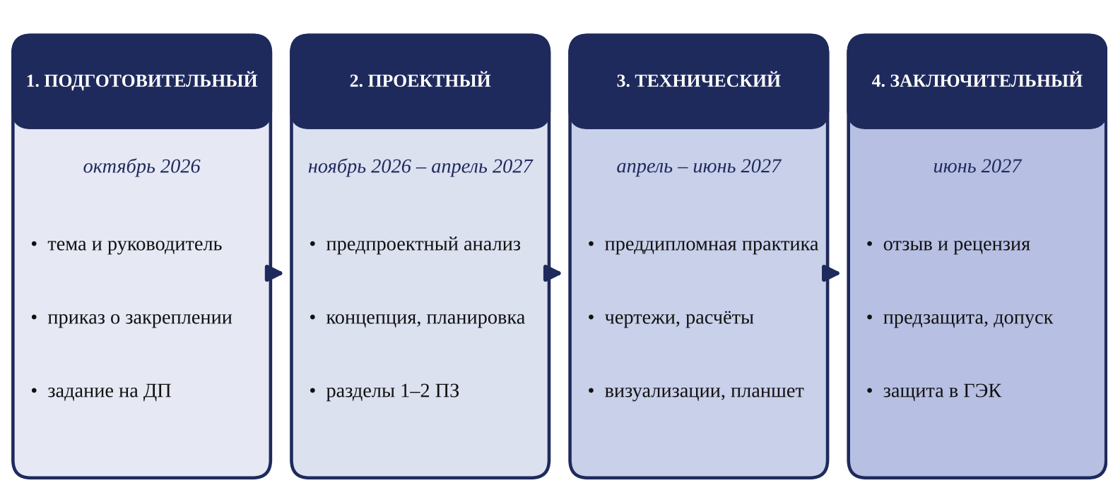
Рисунок 1 – Этапы выполнения дипломного проекта
Таблица 4 – График подготовки и проведения ГИА для выпускников 2027 года
№ | Этап | Срок
1 | Ознакомление с программой ГИА, требованиями к ДП и критериями оценивания | до 16.10.2026
2 | Подача заявлений о закреплении тем ДП (Приложение Б) | до 16.10.2026
3 | Приказ о закреплении тем и назначении руководителей | до 23.10.2026
4 | Выдача заданий на ДП (Приложение В), составление календарного плана (Приложение Г) | до 30.10.2026
5 | Представление руководителю предпроектного анализа и концепции интерьера (планировочное решение) | до 01.02.2027
6 | Подача заявлений о создании специальных условий (для выпускников с ОВЗ и инвалидов) | до 14.03.2027
7 | Представление руководителю пояснительной записки (разделы 1–2) | до 01.04.2027
8 | Производственная (преддипломная) практика | 19.04.2027–16.05.2027
9 | Приказ о допуске к ГИА, приказ о назначении рецензентов | 17.05.2027
10 | Представление руководителю полностью выполненного ДП (пояснительная записка, графическая часть, планшет) | до 04.06.2027
11 | Предварительная защита | 07.06.2027–09.06.2027
12 | Отзыв руководителя, проверка на заимствования, рецензирование | до 08.06.2027
13 | Допуск к защите (подпись заместителя директора по учебной работе на титульном листе) | до 10.06.2027
14 | Защита ДП на заседаниях ГЭК | 14.06.2027–27.06.2027

Совет. Сроки в таблице 4 – предельные. Разбейте работу на небольшие шаги и показывайте руководителю результат каждые две недели: замечания, полученные вовремя, исправить легко, а накануне защиты – почти невозможно.

3.2 Задание и календарный план
Задание на ДП (Приложение В) выдаёт руководитель. В задании указываются тема, перечень разделов и вопросов, подлежащих разработке, состав графической части, сроки выполнения разделов и срок сдачи законченного проекта. Задание подписывают руководитель и выпускник.
На основании задания выпускник вместе с руководителем составляет календарный план выполнения ДП (Приложение Г) и рабочую версию содержания пояснительной записки по разделам и подразделам. Если подраздел делится на пункты, их должно быть не менее двух; названия разделов формулируются утвердительно, а не в виде вопросов. В ходе работы план может уточняться по согласованию с руководителем.

3.3 Сбор и изучение материалов
Прежде чем приступить к проектированию, необходимо изучить нормативные документы (своды правил, ГОСТ, СанПиН), учебную и специальную литературу, профессиональные журналы и интернет-ресурсы по теме, а также проекты-аналоги отечественных и зарубежных дизайнеров. Основные положения, цифры и цитаты конспектируются с обязательной фиксацией источника.
Совет. Создайте файл «Источники ДП» и сразу записывайте в него выходные данные каждой книги, статьи и сайта (с адресом и датой обращения). Так список источников будет готов к концу работы, и не придётся заново искать, откуда взята цитата.

Результат этого этапа – понимание объекта проектирования, сложившаяся система знаний по теме и уточнённое содержание проекта.

3.4 Преддипломная практика
Производственная (преддипломная) практика проводится до начала ГИА и направлена на сбор материала и выполнение графической части ДП. В период практики выпускник уточняет исходные данные объекта, выполняет рабочие чертежи, собирает сведения о материалах, оборудовании и ценах для экономического раздела, готовит визуализации и планшет. По итогам практики тема и задание при необходимости уточняются с руководителем.

3.5 Консультации
Консультации по ДП проводятся руководителем по расписанию, утверждённому заместителем директора по учебной работе, а также по индивидуальному графику в очном или дистанционном формате. На каждую консультацию выпускник приносит выполненную часть работы и перечень вопросов. Посещение консультаций и выполнение этапов отмечается руководителем в календарном плане.
Типичная ошибка. Показывать руководителю проект целиком за неделю до сдачи. Исправить концепцию или планировку в последний момент невозможно, поэтому каждый раздел и каждый чертёж согласовываются по мере выполнения.

4 СОСТАВ И СТРУКТУРА ДИПЛОМНОГО ПРОЕКТА

4.1 Состав дипломного проекта
ДП включает:
– пояснительную записку – текстовый документ, раскрывающий замысел, ход и результаты проектирования;
– графическую часть – чертежи, 3D-визуализации, колористическую карту, ведомости и спецификации, демонстрационный планшет (раздел 5);
– мультимедийную презентацию для сопровождения доклада на защите (подраздел 8.3);
– электронную версию всех материалов (подраздел 9.5).

4.2 Структура и объём пояснительной записки
Объём пояснительной записки – 30–50 страниц без учёта приложений. Структура и рекомендуемый объём элементов приведены в таблице 5.
Таблица 5 – Структура пояснительной записки
Структурный элемент | Содержание | Объём, с.
Титульный лист | По образцу (Приложение Д) | 1
Задание и календарный план | Вкладываются после титульного листа, в нумерацию не входят (Приложения В, Г) | –
Содержание | Перечень всех элементов с номерами страниц (Приложение Е) | 1
Введение | Актуальность, цель, задачи, объект и предмет проектирования, практическая значимость | 2–3
Раздел 1. Предпроектный анализ | Характеристика объекта, обмеры, анализ аналогов и стилистики, портрет заказчика, техническое задание | 6–10
Раздел 2. Дизайн-проектирование интерьера | Концепция, зонирование и планировка, стилевое, колористическое и световое решение, материалы, мебель, визуализация | 10–15
Раздел 3. Рабочая документация | Рабочие чертежи, разработка элемента интерьера, ведомость отделки и спецификации | 5–8
Раздел 4. Технико-экономическое обоснование | Расчёт объёмов и стоимости материалов, мебели, работ, дизайн-проекта | 4–6
Заключение | Выводы по задачам, достижение цели, практическая значимость | 1–2
Список использованных источников | Не менее 15 источников по ГОСТ Р 7.0.100-2018 | 1–2
Приложения | Бриф, обмерные чертежи, ведомости, спецификации, эскизы, фотографии объекта | не ограничен

Каждый раздел завершается краткими выводами (1–2 абзаца). Подразделы, приведённые ниже, являются рекомендуемыми: их состав уточняется руководителем с учётом темы.

4.3 Введение
Введение – «паспорт» проекта: прочитав его, член ГЭК должен понять, что, зачем и как сделано. Первое предложение называет тему ДП. Элементы введения и требования к ним приведены в таблице 6.
Таблица 6 – Элементы введения
Элемент | Требования и пример
Актуальность | Почему тема важна сейчас: потребность общества или заказчика, тенденции дизайна, недостатки существующих решений
Цель | Конечный результат одним предложением. Пример: «Цель – разработка дизайн-проекта интерьера частной начальной школы «Мыслитель», обеспечивающего комфортную и безопасную среду обучения»
Задачи | 3–5 шагов к цели, обычно совпадающих с разделами: «проанализировать объект и аналоги…», «разработать концепцию и планировочное решение…», «выполнить рабочие чертежи…», «рассчитать стоимость реализации…»
Объект проектирования | Что проектируется: «интерьер помещений начальной школы»
Предмет проектирования | Какая сторона объекта рассматривается: «функционально-планировочное, стилевое и колористическое решение интерьера»
Методы | Анализ источников и аналогов, натурные обмеры, анкетирование (бриф), графическое и компьютерное моделирование, расчёт
Практическая значимость | Где и кем может быть использован проект: «проект может быть реализован при ремонте здания школы…»

Типичная ошибка. Цель повторяет тему, а задачи – названия параграфов. Цель описывает результат, задачи – действия, которые к нему ведут. Каждой задаче во введении должен соответствовать вывод в заключении.

4.4 Раздел 1. Предпроектный анализ
Раздел содержит сведения, на которых основываются все дальнейшие проектные решения (ПК 1.1, ПК 1.2). Рекомендуемые подразделы:
– Характеристика объекта – назначение, местоположение, площадь и высота помещений, конструктивная схема, окна и двери, инженерные коммуникации; натурные обмеры, обмерный план и фотофиксация существующего состояния;
– Нормативные требования – требования сводов правил, санитарных и противопожарных норм к данному типу помещений (освещённость, эвакуационные пути, доступность для маломобильных групп населения);
– Исторический и стилистический обзор – возникновение и развитие стиля (направления) проекта, его характерные признаки, современные тенденции;
– Анализ аналогов – 3–5 отечественных и зарубежных проектов со сравнением их достоинств и недостатков (удобно оформить таблицей);
– Портрет заказчика (потребителя) и бриф – состав семьи или посетителей, образ жизни, функциональные и эстетические пожелания; заполненная анкета-бриф помещается в приложение;
– Техническое задание на проектирование – перечень помещений и их функций, требования к планировке, стилю, оборудованию, бюджету.
Обмерный план – первый и самый важный чертёж проекта: от его точности зависят все остальные решения. Пример обмерного плана приведён на рисунке 2.

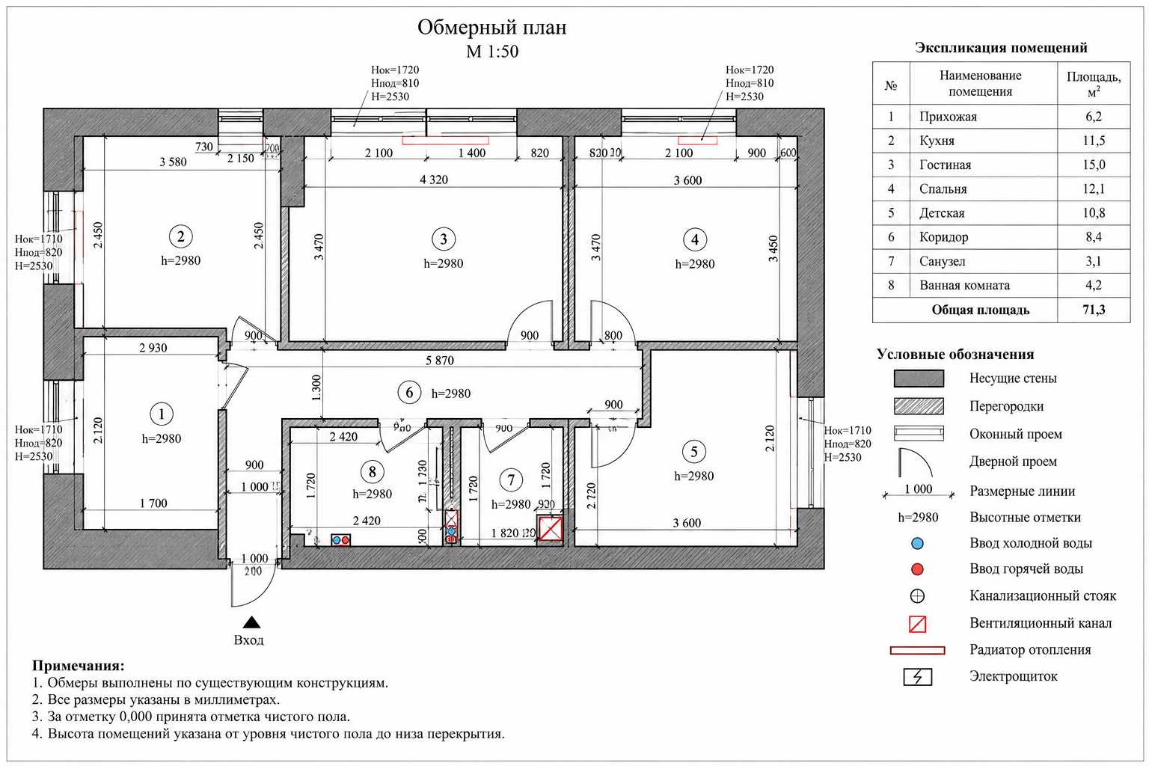
Рисунок 2 – Пример обмерного плана помещения
Выводы по разделу 1 формулируют исходные требования к проекту.

4.5 Раздел 2. Дизайн-проектирование интерьера
Раздел раскрывает творческий замысел и проектные решения (ПК 1.3) и обязательно сопровождается иллюстрациями: схемами, эскизами, коллажами, визуализациями. Рекомендуемые подразделы:
– Концепция и творческий источник – идея проекта и её обоснование; источником могут служить произведения архитектуры и искусства, природные формы (бионика), предметы декоративно-прикладного искусства, литература, кино, события; приводится клаузура или мудборд;
– Эскизный поиск – описание последовательности работы и 5–10 поисковых эскизов планировки и интерьера (в приложении или графической части);
– Функциональное зонирование и планировочное решение – сценарий использования пространства, функциональная схема (рисунок 3), обоснование расстановки мебели с учётом эргономики и путей движения;
– Стилевое и композиционное решение – стилевая направленность, средства композиции (симметрия, ритм, контраст, нюанс), характерные элементы;
– Колористическое решение – цветовая концепция с учётом назначения помещений и освещённости, цвето-фактурная карта (рисунок 4) с кодами цветов по каталогу RAL или NCS;
– Световое решение – сценарии освещения (общее, локальное, акцентное, декоративное), подбор светильников, соблюдение норм освещённости;
– Отделочные материалы, мебель и оборудование – обоснование выбора с учётом эксплуатационных, экологических и противопожарных требований;
– Визуализация – 3D-модель в ArchiCAD и видовые кадры основных помещений в 3ds Max (не менее четырёх видовых кадров).
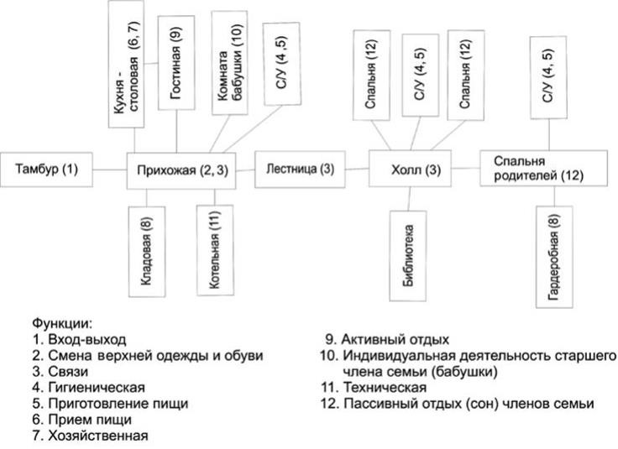
Рисунок 3 – Пример функциональной схемы квартиры
Функциональная схема на начальном этапе проектирования помогает выявить все процессы, происходящие в помещениях, задать перечень функций каждой зоны, определить состав помещений и связи между ними.
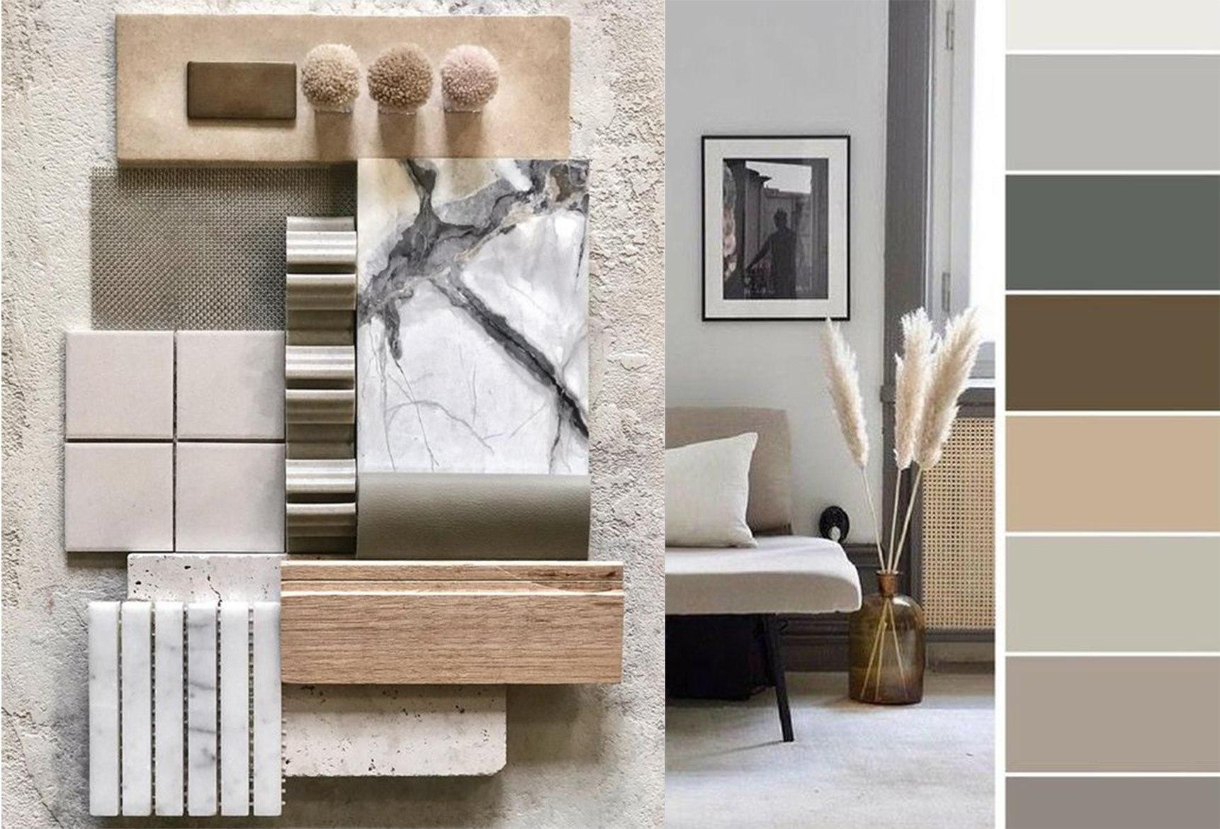
Рисунок 4 – Пример цвето-фактурной карты интерьера

4.6 Раздел 3. Рабочая документация
Раздел описывает, как проектное решение доводится до чертежей, по которым его можно реализовать (ПК 2.2). Раздел включает:
– Рабочие чертежи – перечень выполненных чертежей, принятые масштабы, условные обозначения, пояснения к нестандартным решениям (состав чертежей – в подразделе 5.1);
– Разработку элемента интерьера – предмета мебели, декоративной перегородки, светильника, панно и т. п.: чертежи общего вида, узлы, материалы;
– Ведомость отделки помещений и спецификации – дверей, мебели, светильников, отделочных материалов (формы – в Приложении И).

4.7 Раздел 4. Технико-экономическое обоснование
Цель раздела – определить стоимость реализации проекта (ПК 1.4). В разделе выполняются:
– расчёт количества отделочных материалов по площадям из ведомости отделки помещений с учётом запаса на подрезку;
– расчёт стоимости отделочных материалов с указанием количества, цены и производителя (поставщика);
– расчёт стоимости мебели, светильников и оборудования;
– расчёт стоимости строительно-монтажных и отделочных работ;
– расчёт стоимости разработки дизайн-проекта и авторского надзора;
– сводная смета (бюджет) проекта и выводы.
Количество материала рассчитывается по формуле (1):
Q = S · (1 + k), (1)
где Q – количество материала, м²;
S – площадь отделываемой поверхности по ведомости отделки, м²;
k – коэффициент запаса (0,05–0,10 для большинства материалов, 0,10–0,15 для плитки и сложной раскладки).
Стоимость каждой позиции равна произведению количества на цену за единицу. Цены принимаются по прайс-листам поставщиков региона на дату расчёта с указанием источника. Формы таблиц экономического раздела приведены в Приложении И.
Типичная ошибка. Цены «из головы» и арифметические ошибки в итогах. Проверяйте каждую строку (количество × цена) и итоговые суммы; удобно вести расчёт в электронной таблице, а в записку переносить готовые значения.

4.8 Заключение и приложения
Заключение содержит выводы по каждой задаче, поставленной во введении, ответ на вопрос, достигнута ли цель, оценку практической значимости и возможности реализации проекта. Новые сведения, которых нет в основной части, в заключение не включаются.
В приложения выносятся материалы, которые загромождают основной текст: бриф, обмерные чертежи, поисковые эскизы, ведомости и спецификации большого объёма, промежуточные расчёты, фотографии объекта. На каждое приложение в тексте должна быть ссылка.

5 ГРАФИЧЕСКАЯ ЧАСТЬ И ПЛАНШЕТ

5.1 Состав графической части
Графическая часть выполняется в электронном виде: проект (3D-модель, планы, развёртки и другие чертежи) – в программе ArchiCAD, визуализации (видовые кадры) – в программе 3ds Max. Чертежи и визуализации из этих программ размещаются на демонстрационном планшете, в пояснительной записке и в презентации, а исходные файлы сдаются в составе электронной версии проекта (подраздел 9.4). Рекомендуемый состав графической части приведён в таблице 7; конкретный перечень устанавливается заданием.
Таблица 7 – Рекомендуемый состав графической части
№ | Наименование | Масштаб
1 | Обмерный план с привязкой инженерных коммуникаций | 1:50 (1:100)
2 | План демонтажа и план возводимых перегородок (при перепланировке) | 1:50
3 | План помещений после перепланировки с размерами и экспликацией | 1:50
4 | План расстановки мебели и оборудования с размерами | 1:50
5 | План полов с экспликацией покрытий и отметками уровней | 1:50
6 | План потолков с размещением светильников и экспликацией | 1:50
7 | План размещения выключателей, розеток и выводов с привязкой | 1:50
8 | Развёртки стен (в том числе раскладка плитки в санузлах) с экспликацией материалов | 1:20, 1:25, 1:50
9 | Чертежи разрабатываемого элемента интерьера, узлы | 1:10, 1:5, 1:2
10 | Ведомость отделки помещений, спецификации дверей, мебели, светильников, материалов | –
11 | Видовые кадры (3D-визуализации), не менее четырёх | –
12 | Колористическая (цвето-фактурная) карта, мудборд | –

Комплект чертежей оформляется в соответствии с ГОСТ Р 21.101-2020 и ГОСТ 21.507-81 и брошюруется альбомом формата А3 (А4), который прилагается к пояснительной записке.
Примеры двух основных чертежей проекта – плана расстановки мебели и развёртки стены – приведены на рисунках 5 и 6.

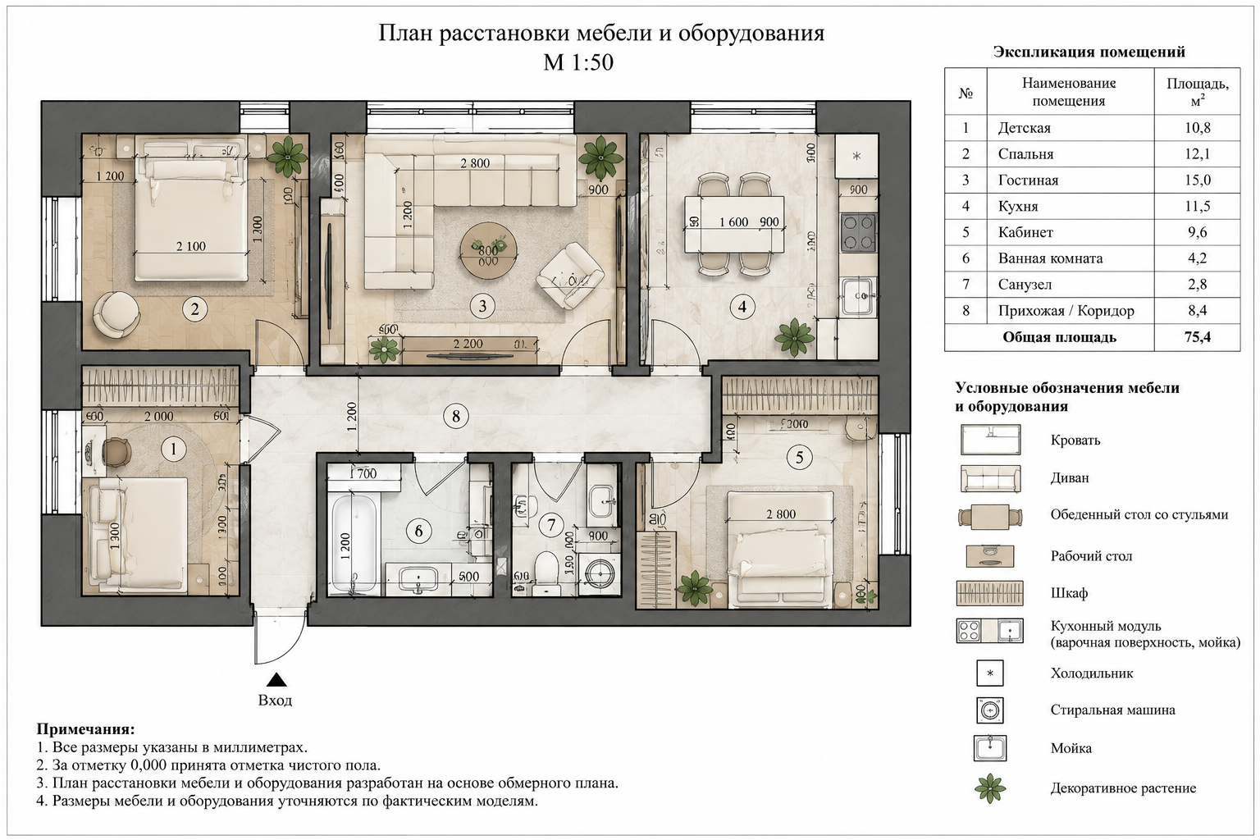
Рисунок 5 – Пример плана расстановки мебели и оборудования
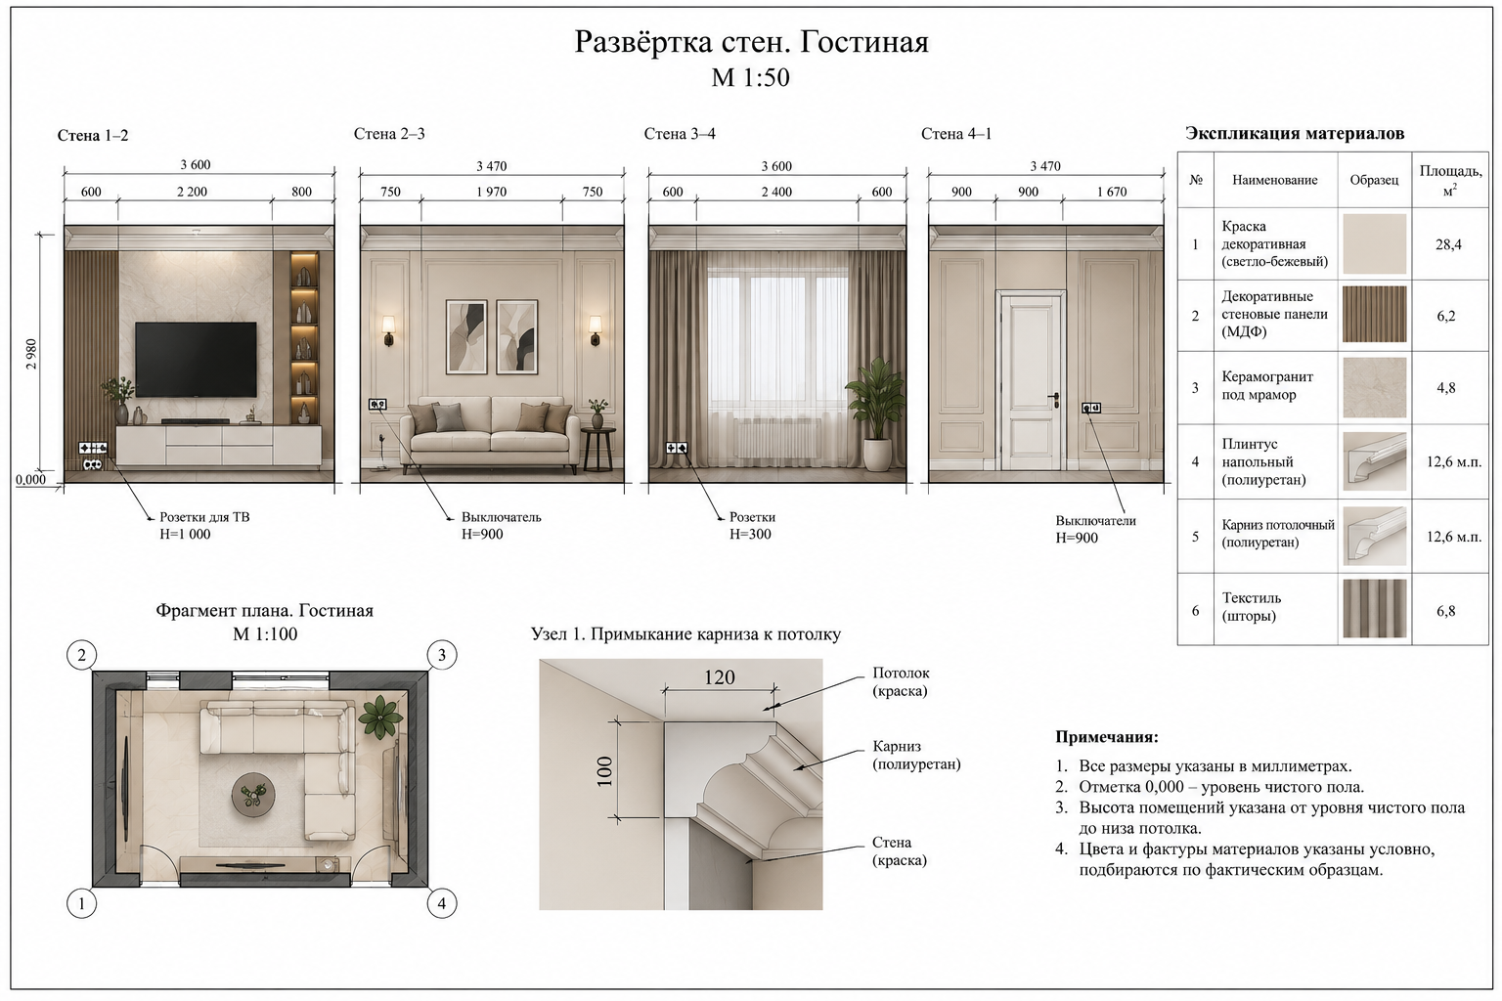
Рисунок 6 – Пример развёртки стены

5.2 Правила выполнения чертежей
При выполнении чертежей соблюдаются следующие правила:
– толщина сплошной основной линии – от 0,5 до 1,4 мм в зависимости от величины и сложности изображения и формата; толщина тонких линий – в 2–3 раза меньше основной (ГОСТ 2.303-68);
– все размеры проставляются в миллиметрах без обозначения единицы; размерные числа наносятся над размерной линией параллельно ей, по возможности ближе к середине;
– цепочки внутренних размеров (толщины стен и перегородок, проёмы) наносятся внутри чертежа; отметки уровней – в метрах с тремя десятичными знаками;
– площади помещений проставляются в квадратных метрах с двумя десятичными знаками без единицы измерения в нижнем правом углу помещения и подчёркиваются;
– наименования помещений и площади наносятся на план или приводятся в экспликации (рисунок 9); во втором случае на плане ставятся номера помещений;
– выносные надписи располагаются на полке линии-выноски, наклонный участок которой заканчивается точкой или стрелкой у детали;
– надписи выполняются чертёжным шрифтом по ГОСТ 2.304-81;
– каждый лист имеет основную надпись (штамп) в правом нижнем углу по ГОСТ Р 21.101-2020 (рисунки 7, 8).
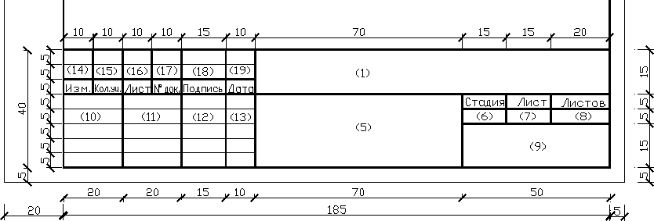
Рисунок 7 – Основная надпись (форма 3 по ГОСТ Р 21.101-2020)
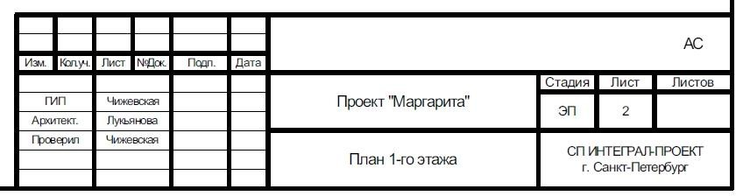
Рисунок 8 – Пример заполнения основной надписи
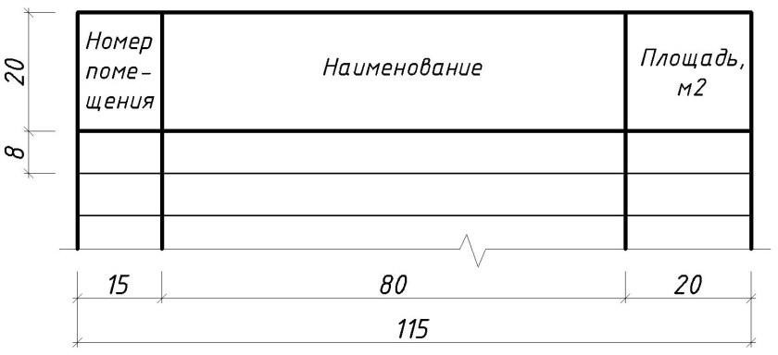
Рисунок 9 – Форма экспликации помещений

5.3 Демонстрационный планшет
Для защиты выполняется демонстрационный планшет, на котором в единой композиции представлены основные результаты проекта. Требования к планшету:
– размер – не менее 800 × 1200 мм; разрешение файла для печати – не менее 300 dpi;
– основа – пенокартон, листовой ПВХ или оргалит;
– содержание – план расстановки мебели, план потолков, видовые кадры, колористическая карта, развёртки, фрагменты чертежей; состав согласовывается с руководителем;
– в правом верхнем углу – логотип колледжа; в правом нижнем углу – подпись: «Дипломный проект», тема, Ф.И.О. выпускника и руководителя, год;
– единый стиль подачи, читаемые подписи изображений, отсутствие пустых и перегруженных участков.
Электронный файл планшета сдаётся вместе с электронной версией проекта.
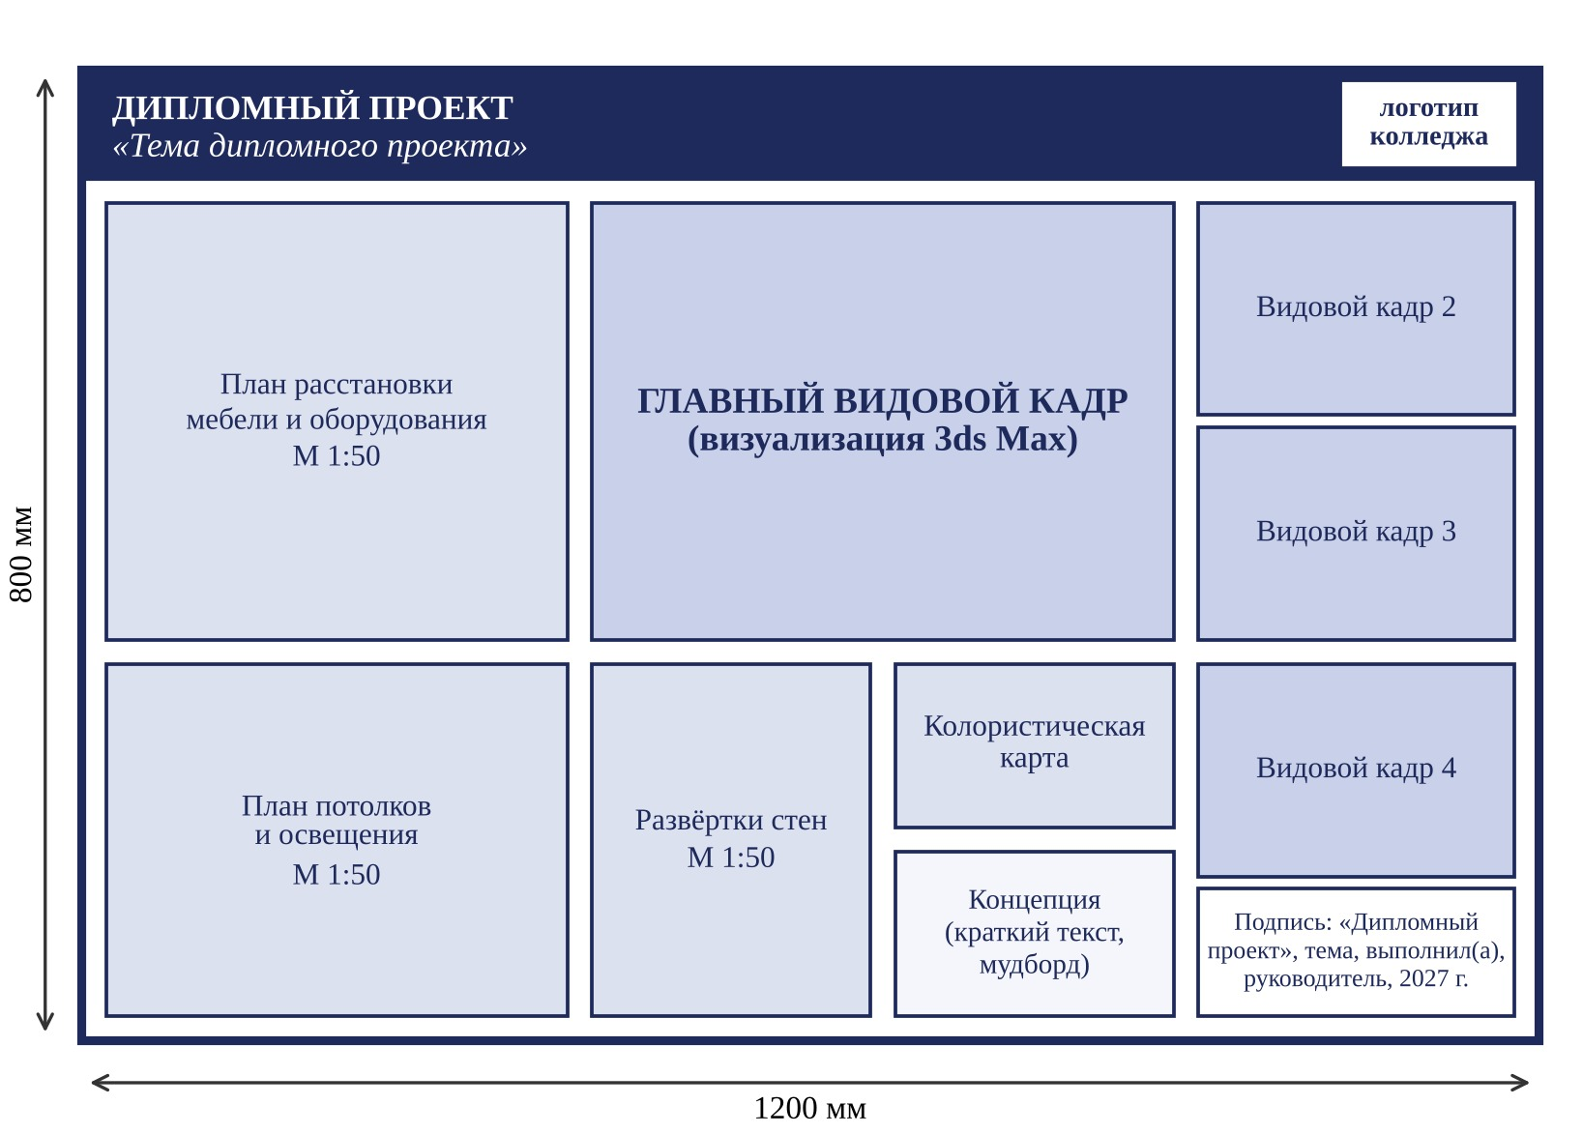
Рекомендуемая компоновка планшета размером 1200 × 800 мм показана на рисунке 10, пример выполненного планшета – на рисунке 11. Компоновка может меняться по согласованию с руководителем, но главный видовой кадр всегда занимает центральное место и самую большую площадь.

Рисунок 10 – Компоновка демонстрационного планшета 1200 × 800 мм
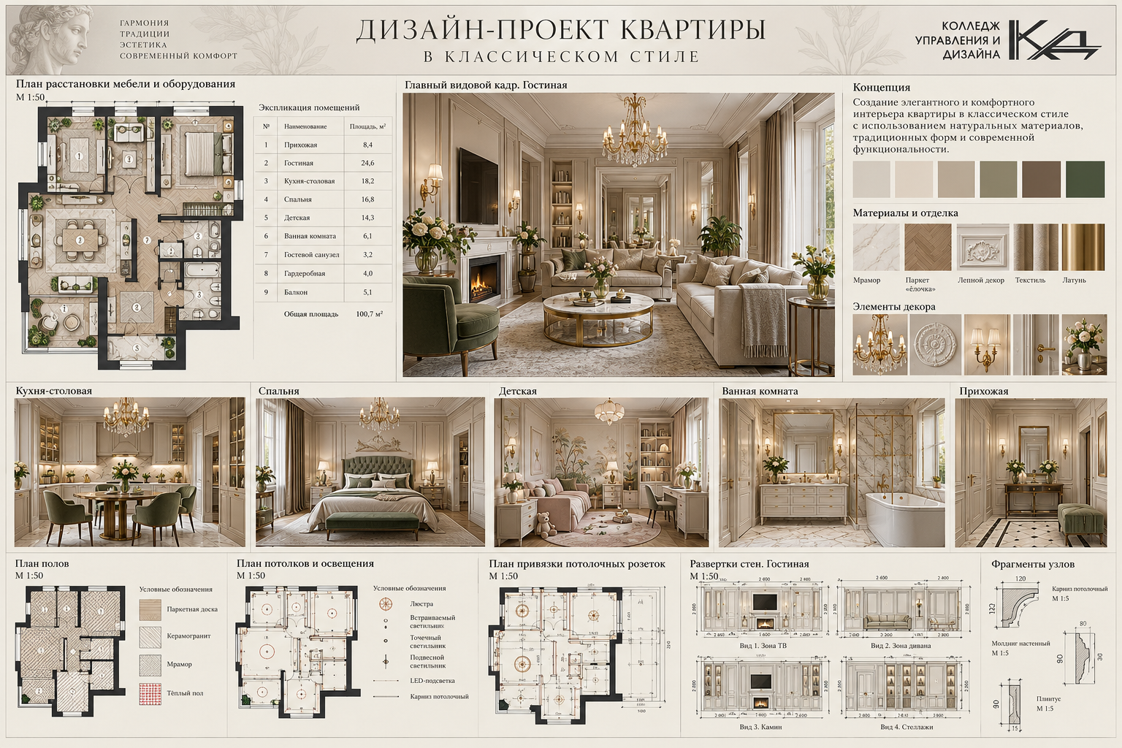
Рисунок 11 – Пример выполненного демонстрационного планшета

5.4 Видовые кадры (3D-визуализации)
Видовые кадры – главный способ показать комиссии, как будет выглядеть интерьер. Требования к видовым кадрам:
– не менее четырёх видовых кадров основных помещений, выполненных в программе 3ds Max по модели из ArchiCAD;
– точка зрения – с высоты глаз человека (1,5–1,6 м); ракурсы выбираются так, чтобы были видны главные стены, мебель и освещение;
– материалы, цвета, мебель и светильники на визуализации соответствуют чертежам, колористической карте и спецификациям;
– реалистичное освещение без засветов и чёрных провалов, правильная перспектива без искажений;
– разрешение файла – не менее 1920 × 1080 пикселей, для планшета – не менее 300 dpi.
Видовые кадры помещаются в раздел 2 пояснительной записки (с подписями «Рисунок …»), на планшет и в презентацию. Рядом с видовым кадром полезно показать фрагмент плана со стрелкой, указывающей точку и направление взгляда.
Типичная ошибка. Визуализация не совпадает с чертежами: на плане одна расстановка мебели, а на картинке другая, на развёртке плитка одного цвета, а на визуализации – другого. Комиссия это замечает, поэтому перед печатью планшета сверьте визуализации с чертежами.

6 ОФОРМЛЕНИЕ ПОЯСНИТЕЛЬНОЙ ЗАПИСКИ

6.1 Общие требования
Пояснительная записка оформляется по ГОСТ 7.32-2017 и печатается на одной стороне листа белой бумаги формата А4. Требования к оформлению текста приведены в таблице 8.
Таблица 8 – Требования к оформлению текста
Параметр | Требование
Объём | 30–50 страниц без учёта приложений
Шрифт | Times New Roman, 14 пт, цвет чёрный; в таблицах допускается 12 пт
Межстрочный интервал | 1,5; в таблицах – одинарный
Поля | левое – 30 мм, правое – 10 мм, верхнее – 20 мм, нижнее – 20 мм
Абзацный отступ | 1,25 см, одинаковый по всему тексту
Выравнивание | по ширине; расстановка переносов автоматическая
Ориентация | книжная; для крупных таблиц и чертежей в приложениях допускается альбомная
Номера страниц | арабскими цифрами внизу по центру без точки; титульный лист включается в нумерацию, номер на нём не ставится

6.2 Заголовки и нумерация разделов
Заголовки структурных элементов («СОДЕРЖАНИЕ», «ВВЕДЕНИЕ», «ЗАКЛЮЧЕНИЕ», «СПИСОК ИСПОЛЬЗОВАННЫХ ИСТОЧНИКОВ», «ПРИЛОЖЕНИЕ») и заголовки разделов печатаются прописными буквами полужирным шрифтом по центру строки. Заголовки подразделов печатаются с абзацного отступа строчными буквами, начиная с прописной, полужирным шрифтом.
Разделы нумеруются арабскими цифрами (1, 2, 3), подразделы – в пределах раздела (1.1, 1.2). Точка после номера и в конце заголовка не ставится, заголовки не подчёркиваются, переносы слов в заголовках не допускаются. Каждый раздел и структурный элемент начинается с новой страницы; подразделы следуют друг за другом. Заголовок не может быть последней строкой страницы: после него должно быть не менее двух строк текста.

6.3 Иллюстрации
Иллюстрации (эскизы, чертежи, схемы, фотографии, визуализации, диаграммы) располагаются сразу после текста, где они упоминаются впервые, или на следующей странице. На все иллюстрации даются ссылки: «…приведена на рисунке 3», «(рисунок 3)».
Иллюстрации нумеруются арабскими цифрами сквозной нумерацией. Подпись помещается под иллюстрацией по центру: «Рисунок 3 – Колористическая карта гостиной». Иллюстрации приложений нумеруются в пределах приложения: «Рисунок Б.1». Заимствованные изображения сопровождаются ссылкой на источник.

6.4 Таблицы
Таблицы применяют для наглядности и удобства сравнения показателей. Таблица располагается после первого упоминания о ней; на все таблицы даются ссылки. Название таблицы помещается над таблицей слева, без абзацного отступа, после номера через тире; точка в конце не ставится. Пример оформления:
Таблица 9 – Функциональные размеры столов для детей дошкольного возраста (по ГОСТ 19301.1-2016)
Размер стола | Средний рост детей, мм | Группа роста, мм
00 | 750 | до 850 включ.
0 | 900 | св. 850 до 1000 включ.
1 | 1050 | св. 1000 до 1150 включ.
2 | 1200 | св. 1150 до 1300 включ.
3 | 1350 | св. 1300

Таблицы нумеруются сквозной нумерацией арабскими цифрами. При переносе таблицы на следующую страницу головка таблицы повторяется, а над продолжением пишется «Продолжение таблицы 9». Таблицы приложений нумеруются в пределах приложения: «Таблица И.1».

6.5 Ссылки и список использованных источников
Все цитаты, цифры, нормы и заимствованные изображения сопровождаются ссылками на источники. Ссылка указывается в квадратных скобках номером источника по списку и, при необходимости, страницей: [5, с. 61]. Источники в списке нумеруются в порядке появления ссылок в тексте либо располагаются по разделам:
1) нормативные правовые акты (по юридической силе);
2) своды правил, ГОСТ, СанПиН;
3) учебная и научная литература (по алфавиту фамилий авторов или заглавий);
4) статьи из периодических изданий;
5) электронные ресурсы.
Список содержит не менее 15 источников, преимущественно изданных за последние 5–7 лет (кроме нормативных и классических трудов), и оформляется по ГОСТ Р 7.0.100-2018. Примеры приведены в Приложении Ж. Для электронных ресурсов указываются URL и дата обращения.

6.6 Проверка на заимствования
Пояснительная записка проверяется на объём заимствований. Доля оригинального текста должна составлять не менее 60 %. Правомерными заимствованиями считаются правильно оформленные цитаты со ссылкой, тексты нормативных актов, наименования организаций, устойчивые выражения и профессиональные термины. Использование чужого текста без ссылки (плагиат) не допускается.
Важно. Текст, сгенерированный нейросетью, не является ни источником, ни собственным текстом выпускника. Нейросети можно использовать для поиска идей и вспомогательных изображений, но факты, нормы и цифры обязательно проверяются по первоисточникам, а использование нейросетей указывается в пояснительной записке.

7 ОТЗЫВ, РЕЦЕНЗИЯ И ДОПУСК К ЗАЩИТЕ

7.1 Отзыв руководителя
Выполненный ДП представляется руководителю не позднее чем за 10 календарных дней до защиты. Руководитель проверяет соответствие проекта заданию и составляет письменный отзыв (Приложение К), в котором оценивает освоение профессиональных компетенций по критериям (до 40 баллов), отмечает самостоятельность, работоспособность и уровень подготовки выпускника и делает вывод о возможности допуска к защите.
Если руководитель не считает возможным допустить выпускника к защите, проект возвращается на доработку в сроки, позволяющие выйти на защиту по графику.

7.2 Рецензирование
ДП подлежит обязательному внешнему рецензированию. Рецензенты из числа специалистов в области дизайна интерьера, архитектуры, строительства и отделки помещений назначаются приказом директора колледжа. Рецензия (Приложение Л) содержит оценку компетенций по критериям (до 40 баллов), отмеченные достоинства и недостатки, заключение о соответствии проекта заданию, его актуальности и практической значимости.
Выпускник знакомится с рецензией до защиты. Внесение изменений в проект после получения рецензии не допускается; на замечания рецензента выпускник отвечает на защите.

7.3 Предварительная защита
Предварительная защита проводится руководителем с участием преподавателей профессионального цикла в сроки, установленные графиком. Выпускник представляет полностью выполненный проект (пояснительная записка без переплёта, графическая часть, планшет, презентация), делает доклад до 10 минут и отвечает на вопросы. По итогам предзащиты руководитель докладывает о готовности проекта, а выпускник устраняет замечания.

7.4 Допуск к защите и комплектование проекта
Заместитель директора по учебной работе, ознакомившись с отзывом и рецензией, решает вопрос о допуске к защите и ставит подпись на титульном листе не позднее чем за 3 дня до защиты. Без допуска проект к защите не принимается.
Пояснительная записка переплетается в твёрдую папку-скоросшиватель или переплёт (рисунок П.1) в следующем порядке:
1) титульный лист с отметкой о допуске (Приложение Д);
2) задание на ДП и календарный план (в прозрачном файле, не нумеруются);
3) содержание;
4) введение, разделы 1–4, заключение;
5) список использованных источников;
6) приложения;
7) последний лист – заявление о самостоятельном выполнении (Приложение П);
8) конверт с флеш-накопителем (электронная версия).
Отзыв руководителя и рецензия не подшиваются, а вкладываются в отдельный прозрачный файл.

8 ЗАЩИТА ДИПЛОМНОГО ПРОЕКТА

8.1 Процедура защиты
Защита проводится на открытом заседании ГЭК с участием не менее двух третей её состава. На защиту одного выпускника отводится до 30 минут. Процедура включает:
1) доклад выпускника (до 10 минут) с демонстрацией планшета, визуализаций и презентации;
2) оглашение отзыва руководителя и рецензии;
3) ответы выпускника на замечания рецензента и вопросы членов ГЭК.
Ответы должны быть краткими, аргументированными и показывать знание не только своего проекта, но и профессиональных модулей в целом. Результаты защиты объявляются в тот же день после оформления протокола заседания ГЭК.
Выпускник, не явившийся на защиту по уважительной причине (подтверждённой документально), проходит ГИА в дополнительные сроки без отчисления из колледжа. Неявка по неуважительной причине приравнивается к неудовлетворительному результату.

8.2 Доклад
Доклад строится не по главам, а по логике решения проектной задачи и обязательно опирается на иллюстративный материал. Текст доклада (3–4 страницы при шрифте 14 пт и интервале 1,5) заранее согласовывается с руководителем. Рекомендуемая структура доклада приведена в таблице 10.
Таблица 10 – Структура доклада на защите
№ | Часть доклада | Время
1 | Обращение к комиссии, тема проекта, руководитель | 0,5 мин
2 | Актуальность, цель и задачи, характеристика объекта | 1,5 мин
3 | Предпроектный анализ: заказчик, аналоги, техническое задание | 1,5 мин
4 | Проектное решение: концепция, планировка, стиль, цвет, свет, материалы (с опорой на планшет и визуализации) | 4 мин
5 | Рабочая документация: чертежи, разработка элемента интерьера | 1,5 мин
6 | Экономическое обоснование и выводы, практическая значимость | 1 мин

Совет. Отрепетируйте доклад вслух с секундомером несколько раз. Говорите, а не читайте; показывайте указкой то, о чём рассказываете. Заранее подготовьте ответы на замечания рецензента и на вопросы «Почему выбран этот стиль?», «Как решена эргономика?», «Из чего складывается стоимость?».

8.3 Презентация
Презентация дополняет доклад, а не дублирует его. Она создаётся в Microsoft PowerPoint (или аналогичной программе), содержит 12–15 слайдов, смена слайдов – вручную. Рекомендуемое содержание:
– титульный слайд: колледж, тема, Ф.И.О. выпускника и руководителя, специальность, год (Приложение Н);
– актуальность, цель и задачи;
– объект проектирования: обмерный план, фотографии существующего состояния;
– аналоги, мудборд, концепция, планировочное решение;
– видовые кадры основных помещений;
– колористическая карта, материалы, освещение;
– чертежи (фрагменты), разработанный элемент интерьера;
– итоговая смета и выводы.
Требования к оформлению слайдов приведены в Приложении Н. Избегайте типичных ошибок: много текста и мало изображений, мелкий шрифт, растянутые или неподписанные картинки.

8.4 Особенности защиты для выпускников с ОВЗ и инвалидов
Для выпускников с ОВЗ, детей-инвалидов и инвалидов ГИА проводится с учётом их психофизического развития, индивидуальных возможностей и состояния здоровья. Заявление о специальных условиях подаётся не позднее чем за три месяца до начала ГИА; время доклада может быть увеличено не более чем на 15 минут.

9 ОЦЕНИВАНИЕ ДИПЛОМНОГО ПРОЕКТА

9.1 Составляющие итоговой оценки
Итоговый балл выпускника (максимум – 100 баллов) складывается из трёх составляющих (таблица 11). Баллы членов ГЭК выставляются в индивидуальных листах оценки (Приложение М) и усредняются.
Таблица 11 – Составляющие итогового балла
Составляющая | Что оценивается | Максимум
Отзыв руководителя | Освоение ПК 1.1–1.4, 2.2 по критериям Приложения К | 40
Рецензия | Освоение ПК 1.1–1.4, 2.2 по тем же критериям | 40
Оценка членов ГЭК | Форма и содержание доклада, ответы на вопросы, содержание проекта, иллюстративный материал, оформление, ориентация автора в работе | 20
Итого |  | 100

Таблица 12 – Перевод баллов в отметку
Суммарный балл | Отметка
85–100 | «отлично»
70–84,9 | «хорошо»
55–69,9 | «удовлетворительно»
менее 55 | «неудовлетворительно»

Решение об итоговой оценке принимается на закрытом заседании ГЭК простым большинством голосов при обязательном присутствии председателя или его заместителя; при равенстве голосов голос председательствующего является решающим. Решение оформляется протоколом.

9.2 Качественные признаки оценок
При выставлении баллов члены ГЭК, руководитель и рецензент ориентируются на признаки, приведённые в таблице 13.
Таблица 13 – Признаки оценок дипломного проекта
Отметка | Признаки
«отлично» | Проект выполнен самостоятельно на высоком художественном уровне, полностью соответствует заданию. Глубокий предпроектный анализ, оригинальная и обоснованная концепция, функциональная и эргономичная планировка, целостное цветовое и световое решение. Чертежи выполнены по ГОСТ без ошибок, визуализации реалистичны и соответствуют чертежам, расчёты верны. Оформление соответствует требованиям. Доклад свободный, ответы аргументированные.
«хорошо» | Проект соответствует заданию и требованиям, концепция обоснована, но решение традиционно. Имеются незначительные ошибки в чертежах, расчётах, оформлении или композиции планшета. Доклад уверенный, на большинство вопросов даны правильные ответы.
«удовлетворительно» | Проект в основном соответствует заданию, но анализ поверхностный, решения недостаточно обоснованы. Существенные ошибки в чертежах, расчётах или оформлении, в рецензии есть серьёзные замечания. Выпускник неуверенно отвечает на вопросы.
«неудовлетворительно» | Проект не соответствует заданию или требованиям рекомендаций: отсутствуют обязательные разделы, чертежи, визуализации или планшет, выявлены неправомерные заимствования. Выпускник не ориентируется в проекте и не отвечает на вопросы.

9.3 Апелляция и повторное прохождение ГИА
Выпускник (родитель (законный представитель) несовершеннолетнего выпускника) вправе подать в апелляционную комиссию колледжа письменную апелляцию: о нарушении Порядка № 800 – непосредственно в день проведения ГИА, о несогласии с результатами – не позднее следующего рабочего дня после объявления результатов. Апелляция рассматривается не позднее трёх рабочих дней с момента поступления. Рассмотрение апелляции не является пересдачей ГИА.
Выпускники, не прошедшие ГИА по неуважительной причине или получившие неудовлетворительный результат, могут пройти ГИА повторно не ранее чем через шесть месяцев и не более двух раз. Для этого они восстанавливаются в колледже на период, предусмотренный календарным учебным графиком для прохождения ГИА.

9.4 Хранение и электронная версия
Защищённые дипломные проекты хранятся в архиве колледжа в течение пяти лет после выпуска, после чего списываются по акту. Лучшие проекты с согласия авторов могут использоваться в учебном процессе и на выставках.
Электронная версия ДП сдаётся на флеш-накопителе, подписанном (с этикеткой: Ф.И.О. выпускника и руководителя, тема, год защиты) и вложенном в конверт в конце пояснительной записки. Файлы именуются по образцу таблицы 14.
Таблица 14 – Состав электронной версии дипломного проекта
Файл (папка) | Формат
01_Пояснительная_записка_Иванова_А.А. | .docx и .pdf
02_Доклад_Иванова_А.А. | .docx
03_Презентация_Иванова_А.А. | .pptx
04_Планшет_Иванова_А.А. | .pdf или .jpg (300 dpi)
05_Проект_ArchiCAD_Иванова_А.А. (папка) | .pln (файл ArchiCAD) и чертежи в .pdf
06_Визуализации_3ds_Max_Иванова_А.А. (папка) | .max (сцена 3ds Max) и видовые кадры в .jpg

СПИСОК НОРМАТИВНЫХ ДОКУМЕНТОВ И РЕКОМЕНДУЕМЫХ ИСТОЧНИКОВ
Нормативные правовые акты и локальные акты колледжа
1. Об образовании в Российской Федерации : Федеральный закон от 29.12.2012 № 273-ФЗ.
2. Об утверждении Порядка проведения государственной итоговой аттестации по образовательным программам среднего профессионального образования : приказ Министерства просвещения Российской Федерации от 08.11.2021 № 800 (в действующей редакции).
3. Об утверждении федерального государственного образовательного стандарта среднего профессионального образования по специальности 54.02.01 Дизайн (по отраслям) : приказ Министерства просвещения Российской Федерации от 05.05.2022 № 308.
4. Положение о порядке проведения государственной итоговой аттестации по образовательным программам среднего профессионального образования в ЧПОУ «Колледж управления и дизайна» : утверждено приказом от 24.08.2026 № 49/26-од.
5. Программа государственной итоговой аттестации выпускников по специальности 54.02.01 Дизайн (по отраслям) (дизайн интерьера) в 2027 году.
Стандарты на оформление документов
6. ГОСТ 7.32-2017. Система стандартов по информации, библиотечному и издательскому делу. Отчёт о научно-исследовательской работе. Структура и правила оформления.
7. ГОСТ Р 7.0.100-2018. Библиографическая запись. Библиографическое описание. Общие требования и правила составления.
8. ГОСТ Р 7.0.5-2008. Библиографическая ссылка. Общие требования и правила составления.
9. ГОСТ 2.301-68, ГОСТ 2.302-68, ГОСТ 2.303-68, ГОСТ 2.304-81. ЕСКД. Форматы. Масштабы. Линии. Шрифты чертёжные.
10. ГОСТ 2.307-2011. ЕСКД. Нанесение размеров и предельных отклонений.
11. ГОСТ Р 21.101-2020. Система проектной документации для строительства. Основные требования к проектной и рабочей документации.
12. ГОСТ 21.501-2018. Система проектной документации для строительства. Правила выполнения рабочей документации архитектурных и конструктивных решений.
13. ГОСТ 21.507-81. Система проектной документации для строительства. Интерьеры. Рабочие чертежи.
14. ГОСТ 21.210-2014. Система проектной документации для строительства. Изображения условные графические электрооборудования и проводок на планах.
Строительные и санитарные нормы
15. СП 1.13130.2020. Системы противопожарной защиты. Эвакуационные пути и выходы.
16. СП 52.13330.2016. Естественное и искусственное освещение. Актуализированная редакция СНиП 23-05-95*.
17. СП 54.13330.2022. Здания жилые многоквартирные. Актуализированная редакция СНиП 31-01-2003.
18. СП 59.13330.2020. Доступность зданий и сооружений для маломобильных групп населения. Актуализированная редакция СНиП 35-01-2001.
19. СП 60.13330.2020. Отопление, вентиляция и кондиционирование воздуха. Актуализированная редакция СНиП 41-01-2003.
20. СП 118.13330.2022. Общественные здания и сооружения. Актуализированная редакция СНиП 31-06-2009.
21. ГОСТ 30494-2011. Здания жилые и общественные. Параметры микроклимата в помещениях.
22. СанПиН 1.2.3685-21. Гигиенические нормативы и требования к обеспечению безопасности и (или) безвредности для человека факторов среды обитания.

ПРИЛОЖЕНИЕ А
Тематика дипломных проектов для выпускников 2027 года
Тематика рассмотрена на заседании Педагогического совета (протокол от 15.10.2026 № 2) и включена в программу ГИА. Все темы соответствуют ПМ.01 и ПМ.02.
№ | Тема дипломного проекта
1 | Интерьер городской квартиры-студии в стиле японского минимализма с элементами ваби-саби и трансформируемыми перегородками
2 | Дизайн-проект лофта с сохранением бруталистических бетонных конструкций
3 | Концепция интерьера пентхауса в стиле органического эко-модернизма с вертикальными живыми фитостенами и панорамным остеклением
4 | Проект двухуровневых апартаментов в стилистике современного минимализма «тихой роскоши» (Quiet Luxury)
5 | Интерьер семейной квартиры с интегрированными сценариями для удалённой работы и арт-терапевтическими зонами отдыха
6 | Дизайн молодёжных апартаментов-студии с элементами киберпанка и динамическим программируемым световым зонированием
7 | Интерьер квартиры в историческом фонде с деликатной реставрацией лепнины и интеграцией элементов ультрасовременного дизайна
8 | Проект компактного жилья для цифровых кочевников с трансформируемой модульной мебелью и мобильными перегородками
9 | Интерьер респектабельной городской квартиры в глубоких монохромных тонах с акцентами на натуральный камень и латунную фурнитуру
10 | Дизайн апартаментов в стиле mid-century modern с винтажной мебелью 1960-х годов и глубокой геометрической палитрой
11 | Интерьер квартиры-студии для коллекционера современного искусства с акцентной галерейной подсветкой и нейтральным фоном
12 | Проект экологичных апартаментов с использованием вторично переработанных материалов и биоразлагаемых отделочных покрытий
13 | Дизайн-проект интерьера загородного дома в стиле органической архитектуры Райта с перетекающими пространствами и каминной зоной
14 | Интерьер резиденции в стиле современного скандинавского шале с использованием массива термодревесины и панорамным остеклением
15 | Проект загородного дома в стиле тропического минимализма с открытой ванной комнатой, бамбуковыми панелями и водными зеркалами
16 | Интерьер футуристической кофейни спешелти с монохромным интерьером и кинетическими зеркальными элементами
17 | Дизайн интерьера гастрономического бара в стилистике поп-арт с яркими неоновыми акцентами и кастомной мебелью
18 | Интерьер кофейни-пекарни в стиле прованс-модерн с мягкими земляными оттенками, открытым бетоном и винтажным текстилем
19 | Интерьер премиального суши-бара в стилистике дзен с тёмным деревом, бамбуком и рассеянным светом бумажных ламп васи
20 | Проект чайного пространства и дегустационного зала в стиле эклектика
21 | Проект мультимедийного арт-пространства и галереи цифрового искусства в здании бывшего ангара
22 | Интерьер детского развивающего творческого центра с трансформируемой средой и безопасными мягкими модулями
23 | Дизайн интерьера концептуального салона красоты и SPA-комплекса с водными световыми проекциями
24 | Интерьер книжного клуба-магазина с амфитеатром для презентаций, читальными зонами-нишами и тёплой атмосферой
25 | Дизайн-проект концепт-стора нишевой парфюмерии с тёмными глубокими залами и индивидуальными дегустационными капсулами
26 | Интерьер городского молодёжного медиацентра со студиями подкастов, зонами стриминга и коворкинг-баром
27 | Дизайн-проект интерьера мастерской для ремесленников-керамистов в эко-стиле
28 | Дизайн-проект интерьера современной городской мечети с интеграцией традиционных геометрических паттернов и инновационных материалов
29 | Проект интерьера пассажирского вагонного модуля поезда дальнего следования нового поколения с приватными капсулами и трансформируемыми купе
30 | Дизайн интерьера премиальной цветочной лавки-студии с климатическими витринами-оранжереями и зоной флористических мастер-классов
31 | Проект интерьера капсульного книжного магазина-библиотеки на воде с панорамным остеклением и зонами тихого чтения
32 | Дизайн-проект интерьера многофункционального клуба единоборств с зонами функционального тренинга, восстановительным SPA-комплексом и амфитеатром
33 | Дизайн-проект интерьера мансардного пространства колледжа с зонами живописи и коворкинга для студентов
34 | Дизайн-проект салона красоты в стиле поп-гламур с яркими акцентными элементами и глянцевыми фактурами
35 | Дизайн-проект офиса в стиле неоклассицизм с эргономичными рабочими местами и строгой монохромной палитрой
36 | Дизайн-проект квартиры в стиле неоклассика с традиционными симметричными композициями и современной функциональностью
37 | Дизайн-проект интерьера загородного дома в средиземноморском стиле с натуральными фактурами терракоты, штукатурки и деревянных балок

ПРИЛОЖЕНИЕ Б
Образец заявления о закреплении темы дипломного проекта
Директору
ЧПОУ «Колледж управления и дизайна»
Д.С. Дудаевой
от студента(ки)
4 курса, группы ____________
очной формы обучения
специальности 54.02.01 Дизайн
(по отраслям)
ЗАЯВЛЕНИЕ
Прошу закрепить за мной тему дипломного проекта:
«

и назначить руководителем дипломного проекта

(фамилия, имя, отчество преподавателя)
С программой государственной итоговой аттестации и Положением о порядке проведения государственной итоговой аттестации ознакомлен(а).
«____» ____________ 20___ г. ______________ / ____________________
(подпись) (И.О. Фамилия)
Согласовано: руководитель
«____» ____________ 20___ г. ______________ / ____________________
(подпись) (И.О. Фамилия)

ПРИЛОЖЕНИЕ В
Образец задания на дипломный проект
ЧАСТНОЕ ПРОФЕССИОНАЛЬНОЕ ОБРАЗОВАТЕЛЬНОЕ УЧРЕЖДЕНИЕ
«КОЛЛЕДЖ УПРАВЛЕНИЯ И ДИЗАЙНА»
ЗАДАНИЕ НА ДИПЛОМНЫЙ ПРОЕКТ
Выпускнику
Группа
Специальность 54.02.01 Дизайн (по отраслям) (дизайн интерьера)
Тема дипломного проекта «

Срок сдачи законченного проекта руководителю
Перечень подлежащих разработке вопросов:
Наименование разделов | Срок выполнения | Отметка
Введение
Раздел 1. Предпроектный анализ (характеристика объекта, обмеры, аналоги, портрет заказчика, техническое задание)
Раздел 2. Дизайн-проектирование интерьера (концепция, планировка, стиль, цвет, свет, материалы, визуализация)
Раздел 3. Рабочая документация (рабочие чертежи, разработка элемента интерьера, ведомость отделки, спецификации)
Раздел 4. Технико-экономическое обоснование
Заключение, список использованных источников, приложения
Графическая часть: чертежи (по таблице 7 рекомендаций), видовые кадры, колористическая карта, планшет
Презентация и доклад

Дата выдачи задания «____» ____________ 20___ г.
Руководитель ДП ______________ / ____________________
Задание принял(а) к исполнению ______________ / ____________________

ПРИЛОЖЕНИЕ Г
Образец календарного плана выполнения дипломного проекта
ЧАСТНОЕ ПРОФЕССИОНАЛЬНОЕ ОБРАЗОВАТЕЛЬНОЕ УЧРЕЖДЕНИЕ
«КОЛЛЕДЖ УПРАВЛЕНИЯ И ДИЗАЙНА»
КАЛЕНДАРНЫЙ ПЛАН
выполнения дипломного проекта
Выпускник(ца)
(фамилия, имя, отчество, группа)
Тема

№ | Этап работы | Срок | Отметка о выполнении | Подпись руководителя
1 | Подача заявления о закреплении темы | до 16.10.2026
2 | Получение задания, составление календарного плана | до 30.10.2026
3 | Утверждение содержания (плана) пояснительной записки | до 20.11.2026
4 | Предпроектный анализ, концепция, планировочное решение | до 01.02.2027
5 | Пояснительная записка (разделы 1–2), визуализации | до 01.04.2027
6 | Рабочие чертежи, разделы 3–4, планшет (в период преддипломной практики) | до 16.05.2027
7 | Представление руководителю полностью выполненного ДП | до 04.06.2027
8 | Предварительная защита, презентация и доклад | 07.06–09.06.2027
9 | Отзыв руководителя, проверка на заимствования, рецензия | до 08.06.2027
10 | Допуск к защите | до 10.06.2027
11 | Защита ДП | по графику ГИА

Руководитель ДП ______________ / ____________________
Выпускник(ца) ______________ / ____________________


ПРИЛОЖЕНИЕ Д
Образец титульного листа пояснительной записки

ДИПЛОМНЫЙ ПРОЕКТ
Тема: «_______________________________________________»
_________________________________________________
Выполнил(а): студент(ка) 4 курса
специальности 54.02.01 Дизайн (по отраслям)
группы ______________

(Ф.И.О. полностью, подпись)
Руководитель проекта:

(Ф.И.О. полностью, подпись)
Допущен к защите
Заместитель директора по УР ______________ / А.А. Абубакарова
«____» ____________ 20___ г.
Оценка, полученная на защите ____________________
Грозный, 20___ г.

ПРИЛОЖЕНИЕ Е
Образец оформления содержания пояснительной записки
СОДЕРЖАНИЕ
ВВЕДЕНИЕ 3
1 Предпроектный анализ 6
1.1 Характеристика объекта проектирования 6
1.2 Нормативные требования к интерьеру кофейни 8
1.3 Стиль прованс-модерн: история и особенности 10
1.4 Анализ аналогов 12
1.5 Портрет заказчика и техническое задание 14
2 Дизайн-проектирование интерьера 16
2.1 Концепция и творческий источник 16
2.2 Функциональное зонирование и планировочное решение 18
2.3 Стилевое и колористическое решение 21
2.4 Световое решение 24
2.5 Отделочные материалы, мебель и оборудование 26
3 Рабочая документация 29
3.1 Рабочие чертежи 29
3.2 Разработка барной стойки 31
3.3 Ведомость отделки и спецификации 33
4 Технико-экономическое обоснование 36
4.1 Расчёт стоимости материалов и оборудования 36
4.2 Расчёт стоимости работ и смета проекта 39
ЗАКЛЮЧЕНИЕ 41
СПИСОК ИСПОЛЬЗОВАННЫХ ИСТОЧНИКОВ 43
ПРИЛОЖЕНИЕ А Бриф заказчика 45
ПРИЛОЖЕНИЕ Б Ведомость отделки помещений 47

Пример приведён для темы «Дизайн-проект интерьера кофейни-пекарни в стиле прованс-модерн».

ПРИЛОЖЕНИЕ Ж
Примеры оформления списка использованных источников
Описание источников составляется по ГОСТ Р 7.0.100-2018. Ниже приведены примеры для основных видов источников.
Свод правил, стандарт
СП 52.13330.2016. Естественное и искусственное освещение. Актуализированная редакция СНиП 23-05-95* : утверждён приказом Министерства строительства и жилищно-коммунального хозяйства Российской Федерации от 07.11.2016 № 777/пр : дата введения 2017-05-08. – URL: https://docs.cntd.ru/document/456054197 (дата обращения: 15.01.2027). – Текст : электронный.
ГОСТ Р 21.101-2020. Система проектной документации для строительства. Основные требования к проектной и рабочей документации : национальный стандарт Российской Федерации : издание официальное : утверждён и введён в действие приказом Федерального агентства по техническому регулированию и метрологии от 23 июня 2020 г. № 282-ст : введён впервые : дата введения 2021-01-01. – Москва : Стандартинформ, 2020. – 64 с. – Текст : непосредственный.
Книга одного автора
Жердев, Е. В. Архитектурно-дизайнерское проектирование: метафора в дизайне : учебник для вузов / Е. В. Жердев. – 2-е изд. – Москва : Юрайт, 2023. – 574 с. – Текст : непосредственный.
Книга двух авторов
Жданов, Н. В. Архитектурно-дизайнерское проектирование: виртографика : учебное пособие для среднего профессионального образования / Н. В. Жданов, А. В. Скворцов. – Москва : Юрайт, 2023. – 79 с. – Текст : непосредственный.
Электронная книга из ЭБС
Алексеев, А. Г. Дизайн-проектирование : учебное пособие для среднего профессионального образования / А. Г. Алексеев. – 2-е изд. – Москва : Юрайт, 2022. – 91 с. – URL: https://urait.ru (дата обращения: 15.01.2027). – Режим доступа: для авториз. пользователей. – Текст : электронный.
Статья из журнала
Иванова, О. С. Принципы биофилического дизайна в общественных интерьерах / О. С. Иванова. – Текст : непосредственный // Дизайн и технологии. – 2025. – № 3. – С. 24–31.
Сайт
Союз дизайнеров России : официальный сайт. – Москва. – URL: https://www.sdrussia.ru (дата обращения: 15.01.2027). – Текст : электронный.
Пример статьи из журнала приведён для показа структуры описания.

ПРИЛОЖЕНИЕ И
Формы таблиц технико-экономического обоснования
Таблица И.1 – Ведомость отделки помещений
№ пом. | Наименование помещения | Вид отделки элементов интерьера |  |  |  |  |  | Примеч.
№ пом. | Наименование помещения | Потолок | Пл., м² | Стены, перегородки | Пл., м² | Пол | Пл., м² | Примеч.
1 | Прихожая | Окраска водоэмульсионной краской | 6,40 | Декоративная штукатурка | 22,10 | Керамогранит | 6,40
2

Таблица И.2 – Расчёт стоимости отделочных материалов
№ | Наименование, артикул | Ед. изм. | Кол-во | Цена за ед., руб. | Стоимость, руб. | Поставщик
1 | Керамогранит 600 × 600 мм, арт. ____ | м² | 7,04 | 1 450,00 | 10 208,00
2
Итого

Таблица И.3 – Расчёт стоимости мебели, светильников и оборудования
№ | Наименование | Размеры, мм | Материал | Кол-во | Цена, руб. | Стоимость, руб. | Поставщик
Раздел 1. Мебель
1
Раздел 2. Осветительное оборудование
1
Раздел 3. Сантехническое оборудование
1
Итого

Таблица И.4 – Расчёт стоимости работ
№ | Вид работ | Ед. изм. | Кол-во | Цена за ед., руб. | Стоимость, руб.
Раздел 1. Подготовительные и демонтажные работы
1 | Демонтаж перегородок | м² | 57,17 | 350,00 | 20 009,50
2
Итого

Таблица И.5 – Сводная смета (бюджет) проекта
№ | Статья расходов | Стоимость, руб. | Примечание
1 | Отделочные материалы
2 | Окна и двери
3 | Мебель
4 | Осветительное и электроустановочное оборудование
5 | Сантехническое оборудование
6 | Отопление и кондиционирование
7 | Общестроительные и отделочные работы
8 | Разработка дизайн-проекта
9 | Авторский надзор
ИТОГО

Порядок заполнения форм:
1) площади в ведомости отделки (таблица И.1) берутся с чертежей: потолок и пол – по площади помещения, стены – за вычетом оконных и дверных проёмов;
2) количество материалов в таблице И.2 рассчитывается по формуле (1) с учётом запаса и округляется до целых упаковок;
3) цены указываются на дату расчёта по прайс-листам поставщиков региона; в графе «Поставщик» приводится название магазина или сайта;
4) итоги таблиц И.2–И.4 переносятся в сводную смету (таблица И.5), стоимость разработки дизайн-проекта рассчитывается как произведение площади объекта на расценку за 1 м².

ПРИЛОЖЕНИЕ К
Форма отзыва руководителя дипломного проекта
ЧАСТНОЕ ПРОФЕССИОНАЛЬНОЕ ОБРАЗОВАТЕЛЬНОЕ УЧРЕЖДЕНИЕ
«КОЛЛЕДЖ УПРАВЛЕНИЯ И ДИЗАЙНА»
ОТЗЫВ РУКОВОДИТЕЛЯ
на дипломный проект
Выпускник(ца)
Группа ____________ Специальность 54.02.01 Дизайн (по отраслям) (дизайн интерьера)
Тема
Руководитель
(Ф.И.О. полностью, место работы, должность)

Компетенция | Критерий | Макс. балл | Факт. балл
ПК 1.1. Разрабатывать техническое задание согласно требованиям заказчика | разработано техническое задание на проектирование (функция, состав помещений, пожелания заказчика) | 3
 | сформирован портрет заказчика (потребителя) | 2
ПК 1.2. Проводить предпроектный анализ для разработки дизайн-проектов | выполнены обмеры, обмерный план и фотофиксация объекта | 3
 | проанализированы аналоги и стилистические направления | 3
 | аргументирована концепция интерьера в соответствии с тематикой | 3
ПК 1.3. Осуществлять процесс дизайнерского проектирования с применением специализированных компьютерных программ | разработано планировочное решение с учётом функционального зонирования и эргономики | 4
 | разработано колористическое и световое решение, подобраны материалы, мебель и оборудование | 4
 | проект выполнен в ArchiCAD, 3D-визуализации (не менее четырёх видовых кадров) – в 3ds Max | 4
 | интерьер обладает композиционной и стилевой целостностью | 3
 | демонстрационный планшет выполнен в единой композиции, с качественной подачей | 2
ПК 1.4. Производить расчёты технико-экономического обоснования предлагаемого проекта | рассчитаны объёмы отделочных материалов, мебели и оборудования | 2
 | рассчитана стоимость материалов, работ и дизайн-проекта | 2
ПК 2.2. Выполнять технические чертежи | выполнены рабочие чертежи: обмерный план, планы расстановки мебели, полов и потолков, развёртки стен, узлы | 3
ПК 2.2. Выполнять технические чертежи | чертежи оформлены по ГОСТ (ЕСКД, СПДС), составлены ведомость отделки помещений и спецификации | 2
Итого |  | 40

Степень самостоятельности, творчества и работоспособности выпускника:

Уровень профессиональной подготовки выпускника, освоение общих и профессиональных компетенций:

Достоинства и недостатки проекта:

Общее заключение:

Задание на дипломный проект выполнено полностью (не полностью). Подготовка выпускника соответствует (в основном соответствует, не соответствует) требованиям ФГОС СПО. Проект может (не может) быть допущен к защите.
Руководитель ______________ / ____________________ «____» ____________ 20___ г.

ПРИЛОЖЕНИЕ Л
Форма рецензии на дипломный проект
ЧАСТНОЕ ПРОФЕССИОНАЛЬНОЕ ОБРАЗОВАТЕЛЬНОЕ УЧРЕЖДЕНИЕ
«КОЛЛЕДЖ УПРАВЛЕНИЯ И ДИЗАЙНА»
РЕЦЕНЗИЯ
на дипломный проект
Выпускник(ца)
Группа ____________ Специальность 54.02.01 Дизайн (по отраслям) (дизайн интерьера)
Тема
Рецензент
(Ф.И.О. полностью, место работы, должность)

Компетенция | Критерий | Макс. балл | Факт. балл
ПК 1.1. Разрабатывать техническое задание согласно требованиям заказчика | разработано техническое задание на проектирование (функция, состав помещений, пожелания заказчика) | 3
 | сформирован портрет заказчика (потребителя) | 2
ПК 1.2. Проводить предпроектный анализ для разработки дизайн-проектов | выполнены обмеры, обмерный план и фотофиксация объекта | 3
 | проанализированы аналоги и стилистические направления | 3
 | аргументирована концепция интерьера в соответствии с тематикой | 3
ПК 1.3. Осуществлять процесс дизайнерского проектирования с применением специализированных компьютерных программ | разработано планировочное решение с учётом функционального зонирования и эргономики | 4
 | разработано колористическое и световое решение, подобраны материалы, мебель и оборудование | 4
 | проект выполнен в ArchiCAD, 3D-визуализации (не менее четырёх видовых кадров) – в 3ds Max | 4
 | интерьер обладает композиционной и стилевой целостностью | 3
 | демонстрационный планшет выполнен в единой композиции, с качественной подачей | 2
ПК 1.4. Производить расчёты технико-экономического обоснования предлагаемого проекта | рассчитаны объёмы отделочных материалов, мебели и оборудования | 2
 | рассчитана стоимость материалов, работ и дизайн-проекта | 2
ПК 2.2. Выполнять технические чертежи | выполнены рабочие чертежи: обмерный план, планы расстановки мебели, полов и потолков, развёртки стен, узлы | 3
ПК 2.2. Выполнять технические чертежи | чертежи оформлены по ГОСТ (ЕСКД, СПДС), составлены ведомость отделки помещений и спецификации | 2
Итого |  | 40

Отмеченные достоинства:

Отмеченные недостатки:

Заключение о соответствии проекта заданию, актуальности и практической значимости:

Общая оценка проекта и возможность присвоения квалификации «дизайнер»:

Рецензент ______________ / ____________________ «____» ____________ 20___ г.
С рецензией ознакомлен(а) ______________ / ____________________

ПРИЛОЖЕНИЕ М
Индивидуальный лист оценки защиты дипломного проекта членом ГЭК
«____» ____________ 20___ г. Группа ______________
Выпускник(ца)
Член ГЭК

Объект оценки | Критерий | Балл | Факт.
1. Форма доклада | Самостоятельный устный доклад без чтения текста с соблюдением регламента | 3
1. Форма доклада | Доклад с частичным зачитыванием текста, незначительным нарушением регламента | 2
1. Форма доклада | Доклад в форме чтения текста с явным нарушением регламента | 1
1. Форма доклада | Чтение текста с ошибками произношения и явным нарушением регламента | 0,5
2. Содержание доклада | Полно и ясно изложена суть проекта, показаны вклад автора и практическая значимость | 3
2. Содержание доклада | Суть понятна, вклад автора и практическая значимость недостаточно ясны | 2
2. Содержание доклада | Сущность решённых задач раскрыта не полностью | 1
2. Содержание доклада | Сущность решённых задач не раскрыта | 0,5
3. Ответы на вопросы | Чёткие, лаконичные ответы по существу на все вопросы | 3
3. Ответы на вопросы | Часть вопросов вызвала затруднения | 2
3. Ответы на вопросы | Ответы большей частью не по существу | 1
3. Ответы на вопросы | Ответы отсутствуют | 0,5
4. Содержание проекта | Полностью соответствует заданию и требованиям | 3
4. Содержание проекта | Соответствует с незначительными отступлениями | 2
4. Содержание проекта | Соответствует с серьёзными отступлениями | 1
4. Содержание проекта | В большей части не соответствует заданию | 0,5
5. Иллюстративный материал (планшет, визуализации, презентация) | Полно и наглядно отражает содержание всех разделов | 3
 | Отражает не всё содержание | 2
 | В большей части не отражает содержание | 1
 | Отсутствует или имеет существенные замечания | 0,5
6. Оформление проекта | Аккуратное, соблюдены все требования рекомендаций | 3
6. Оформление проекта | Незначительные нарушения требований | 2
6. Оформление проекта | Небрежность, отдельные нарушения требований | 1
6. Оформление проекта | Оформление не соответствует требованиям | 0,5
7. Ориентация автора в проекте | Свободно ориентируется в проекте | 2
7. Ориентация автора в проекте | Ориентируется, но допускает неточности | 1
7. Ориентация автора в проекте | Слабо ориентируется | 0
Итого (максимум – 20 баллов)

Член ГЭК ______________ / ____________________

ПРИЛОЖЕНИЕ Н
Требования к оформлению презентации
Таблица Н.1 – Требования к слайдам презентации
Элемент | Требования
Стиль | Единый шаблон и стиль всех слайдов; лаконичный фон (светлый или нейтральный), не отвлекающий от изображений
Заголовки | На каждом слайде, кроме титульного; заголовок выражает главную мысль слайда; одним цветом и шрифтом
Шрифты | Без засечек, одно семейство; заголовки – 28–36 пт, основной текст – не менее 20 пт; без злоупотребления прописными буквами
Текст | Тезисы, а не сплошной текст: не более 5–6 строк на слайде; на слайде – одна главная мысль
Изображения | Высокого качества, без искажения пропорций, с подписями; визуализации и чертежи – крупно, на весь слайд
Цвет | Не более трёх основных цветов на слайде; высокий контраст текста и фона
Анимация | Минимальная, не отвлекающая от содержания; смена слайдов – по щелчку

Образец титульного слайда
ЧПОУ «КОЛЛЕДЖ УПРАВЛЕНИЯ И ДИЗАЙНА»
Специальность 54.02.01 Дизайн (по отраслям) (дизайн интерьера)
ДИПЛОМНЫЙ ПРОЕКТ
«Дизайн-проект интерьера кофейни-пекарни
в стиле прованс-модерн»
Выполнила: Иванова Амина Ахмедовна, группа ДИ-23-9
Руководитель: Курбанова Э.Л.
Грозный, 2027

ПРИЛОЖЕНИЕ П
Образец последнего листа и оформления пояснительной записки в переплёт
ЗАЯВЛЕНИЕ
о самостоятельном выполнении дипломного проекта
Дипломный проект выполнен мною самостоятельно. Все использованные в работе материалы, концепции и изображения из опубликованной литературы и других источников имеют ссылки на них.
«____» ____________ 20___ г. ______________ / ____________________
(подпись) (И.О. Фамилия)
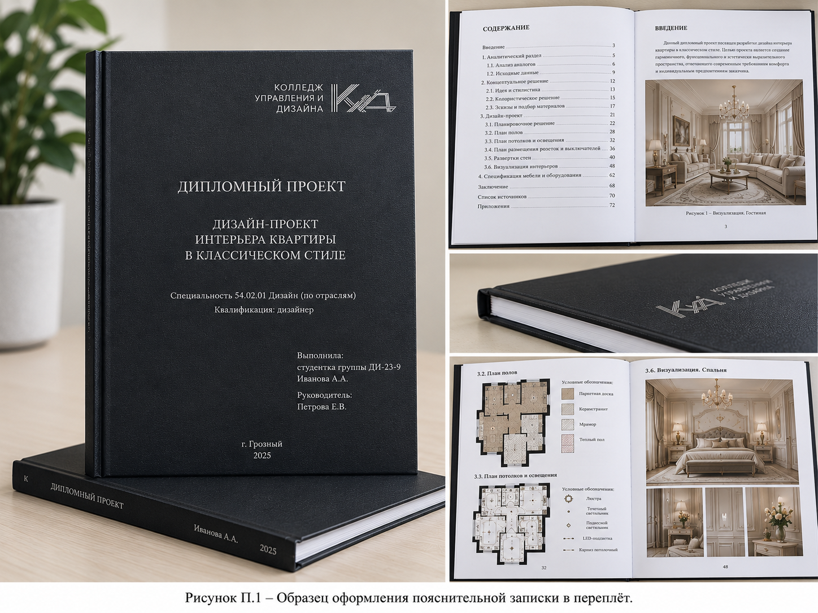

Рисунок П.1 – Образец оформления пояснительной записки в переплёт

ПРИЛОЖЕНИЕ Р
Чек-лист готовности дипломного проекта к защите
Документы:
☐ Тема закреплена приказом, задание и календарный план подписаны
☐ Отзыв руководителя и рецензия получены, с рецензией ознакомлен(а)
☐ Подпись о допуске на титульном листе
Пояснительная записка:
☐ Введение содержит актуальность, цель, задачи, объект, предмет, практическую значимость
☐ Есть все четыре раздела и выводы по каждому из них
☐ Каждой задаче введения соответствует вывод в заключении
☐ Объём 30–50 страниц без приложений
☐ Times New Roman 14 пт, интервал 1,5, поля 30/10/20/20 мм, абзац 1,25 см
☐ Номера страниц внизу по центру, титульный лист без номера
☐ Рисунки и таблицы подписаны, на них есть ссылки в тексте
☐ Не менее 15 источников по ГОСТ Р 7.0.100-2018, ссылки в тексте
☐ Расчёты проверены, итоговые суммы сходятся
☐ Оригинальность текста не менее 60 %
Графическая часть:
☐ Чертежи по составу задания, с основной надписью и по ГОСТ
☐ Не менее четырёх видовых кадров, колористическая карта
☐ Визуализации совпадают с чертежами
☐ Планшет не менее 800 × 1200 мм напечатан
Защита:
☐ Доклад до 10 минут отрепетирован
☐ Презентация 12–15 слайдов проверена на компьютере аудитории
☐ Подготовлены ответы на замечания рецензента
☐ Электронная версия на флеш-накопителе

